­­



**[PRD]产品需求文档**

**[VIDEOMON]**

|  |  |  |
| --- | --- | --- |
| 文件状态：  [√] 初稿 alpha  [ ] 征求意见稿 beta  [ ] 正式发布 release | 文件标识： | UYUN-VIDEOMON-RD-PRD |
| 当前版本： | 迭代版本号_V1 |
| 作 者： |  |
| 完成日期： |  |

2017年 2月24日

目 录

第一章 文档说明 4

1.1 修订历史 4

1.2 文档对象（Reader）Optional 4

1.3 参考文献（Reference） 4

1.4 文档约定（Convention）Optional 4

第二章 产品概述 4

2.1 背景介绍（Purpose） 5

2.2 定位目标（Target） 5

第三章 术语定义（Glossary） 6

第四章 用户角色（Role） 8

第五章 业务场景（Scene） 10

5.1 总体业务流程（Biz Flow） 10

5.1.1 用例图 11

5.2 关键场景说明（Key Scene）Optional 14

5.2.1 自动发现场景 14

5.2.2 诊断配置场景 14

5.2.3 诊断分组场景 15

5.2.4 结果查询使用场景 16

第六章 需求特性（Feature） 16

6.1 产品需求框架（Structure） 17

6.2 产品特性列表（Feature List） 17

第七章 功能性需求（Functional req） 17

7.1 摄像头发现 17

7.1.1 国标中间件服务列表 17

7.1.2 自动发现 19

7.1.3 摄像机同步 21

7.2 诊断配置 22

7.2.1 国标中间件配置 22

7.3 诊断分组 25

7.3.1 同步摄像机 25

7.3.2 诊断分组创建 27

7.3.3 诊断分组编辑删除 29

7.3.4 诊断分组关联摄像机 30

7.3.5 查看分组诊断详情 32

7.4 监控展现 33

7.4.1 在线监测 34

7.4.2 图像质量监测 36

7.4.3 录像完整性监测 40

7.5 统计报表 43

7.5.1 在线率报表 43

7.5.2 完好率报表 45

7.5.3 GIS完好率报表 47

7.5.4 考核报表 48

7.5.5 录像完整性报表 50

7.6 诊断后台 52

7.6.1 设备列表获取 52

7.6.2 信令延时诊断 53

7.6.3 视频质量检测 54

7.6.4 录像文件列表获取 54

7.7 系统对接 55

7.7.1 租户对接 55

第八章 非功能性需求（Unfunctional req） 56

8.1 性能需求（Performance） 56

8.2 伸缩性需求（Scalability） 57

8.3 可靠性需求（Reliability） 57

8.4 用户体验需求（Usability） 57

8.5 支持性需求（Supportability） 57

8.6 安全需求（Security） 57

8.7 软硬件环境需求（Environment） 58

8.8 接口需求（Interface） 58

8.9 其他需求（自行命名分类） 58

第九章 竞争分析（Competitor） 58

第十章 风险分析（Risk） 58

# 文档说明

## 修订历史

|  |  |  |  |
| --- | --- | --- | --- |
| 版本 |  | 修订人 |  |

1. 起草全文

## 文档对象（Reader）*Optional*

需求评审委员会成员、产品经理、UED、架构师、开发工程师、测试工程师。

## 参考文献（Reference）

《GB/T 28181-2011.pdf》

## 文档约定（Convention）*Optional*

无

# 产品概述

## 背景介绍（Purpose）

随着各地平安城市项目的大量建设，平安城市运维具有广阔的市场，uyun依据现有的成熟产品可以为平安城市提供完善的运维服务平台，实现对平安城市中的设备监控，服务工单流程支持。在uyun现有的成熟产品中具备内场设备如交换机，路由器，服务器，应用系统等的监控，对于平安城市中主要的外场设备摄像头缺少监控，但摄像头在平安城市中又是用户最为关注的设备。在平安城市中，摄像头不同于传统的设备，可直接对设备进行监控，摄像头的接入是通过基础平台进行级联，从平台才可以获取摄像头的信息，对于摄像头没有类似主机服务器方面的性能指标，而以设备是否在线以及视频质量来体现运行的情况好坏；同时摄像头具有数量多的特征，对于大量的设备，用户需要知道各摄像头的运行情况，便于及时发现问题并进行维修，避免在需要视频的时候才发现该设备一直异常，无法获取视频。由于设备数量多，如果没有机器协助视频网运维人员来进行在线及图像质量的巡检，靠视频运维人员人为巡检，会消耗大量视频运维人员精力，以及巡检的不及时性。为了帮用户协助视频运维人员按制定的计划对摄像头进行巡检，结合uyun其他产品为视频运维提供保障，视频监测诊断系统就应运而生了。

## 定位目标（Target）

视频监控诊断系统定位为服务平安城市，以平安城市运维项目为基础。对接平安城市项目中的GB28181基础平台，作为GB28181基础平台的上级，接收GB28181基础平台的注册，获取基础平台推送的设备目录清单，对设备目录清单中的视频图像采取定期全轮询的方式采集视频码流进行视频在线，图像质量分析诊断，录像完整性的监测诊断。

# 术语定义（Glossary）

|  |  |  |
| --- | --- | --- |
| **术语** | **英文缩写** | **说明** |
| 摄像头 | camera/channel | 一路具体视频图像,也叫视频通道 channel， 监控点 |
| 会话初始化协议 | SIP | SIP：会话初始协议（Session Initiation Protocol）。在GB28181中承载信令消息。 |
| 实时传输协议 | RTP | 实时传输协议（Real-time Transport Protocol）。在平安城市GB28181中承载视频，音频流。 |
| 节目流 | PS | 节目流（Program Stream）。对视频音频的封装，承载的可以是视频，音频及混合的流 |
| 视频图像监控平台（简称：平台） | GB28181 Platform | 完整支持GB28181的视频基础平台，支持国标的sip相关的信令，码流的存储，转发，前端设备的sip注册等待。  作为国标下级通过gb28181注册到视频诊断，视频质量诊断从该平台获取目录清单和视频码流进行诊断。 |
| 国标上级 |  | 接收国标sip 注册的一端，对下级的注册进行响应，对心跳进行响应 |
| 国标下级 |  | 发起国标sip 注册的一端，主动维持心跳。 |
| 目录清单 | catalog | 视频图像监控平台共享出来的设备基本信息，根据该目录清单信息才可以获取到摄像机的国标ID，根据ID可以获取码流 |
| 摄像机发现 | discovery | 通过对接国标28181获取目录清单xml，解析xml中的条目，提取摄像机基本信息，然后同步至统一资源库 |
| 在线诊断 | online | 通过平台获取码流，根据是否有码流来判断视频通道是否在工作 |
| 信令时延 | sip delay | 从发起实时视频点播动作，到信令建立成功的时延 |
| 码流时延 | stream delay | 从发起实时视频点播动作，到接收到视频流的时延 |
| 关键帧时延 | Iframe delay | 从发起实时视频点播动作，到视频流中第1个关键帧到达的时延 |
| 视频图像质量 | video quality | 对于图像质量指标，模糊，亮度，偏色，条纹，雪花，1个指标异常即为图像质量异常 |
| 信号丢失 | nosignal | 由于视频前端设备被破坏、电源故障或者传输故障等，所引起的间断或者持续的视频丢失现象。 |
| 模糊 | blur | 由于聚焦不对引起的图像轮廓模糊等现象 |
| 亮度 | light | 检测因为照明异常、增益控制、设备故障或者人为遮挡等，所引起的画面过亮或者过暗 |
| 偏色 | color | 由于线路接触不良、外部干扰或者摄像机故障等原因造成的视频中画面偏色现象，主要包括全屏单一偏色或者多种颜色混杂带状偏色。 |
| 条纹 | stripe | 由于线路老化、传输故障、接触不良、电磁干扰等所引起图像中混有呈带状、声波、网状等带有周期性叠加的噪声 |
| 雪花 | snow | 由于线路老化、传输故障、接触不良、电磁干扰等所引起图像中混有呈带状、声波、网状等带有周期性叠加的噪声 |
| 录像完整性 |  | 查询前一天的录像清单文件xml片段，合并片段，时间连续，不缺失为完整，否则为不完整 |
| 录像清单 | Video recods | 同一视频的多个录像片段信息记录的xml,包含录像的起止时间，非录像码流 |
| 视频平台接入服务 | GB MID | 和视频图像监控平台通过sip对接的中间程序 |
| 诊断服务器 | VQD Server | 根据诊断任务和视频平台接入服务交互，获取接收码流，并进行在线，时延判断，图像质量诊断的程序 |
| 诊断分组 | vqd group | 把要诊断的摄像机分配在一起，进行相同的调度 |
| 诊断任务 | diagnosis task | 把诊断分组里的摄像机按设置时间调度到诊断服务器进行诊断 |
| 可诊断时间段 | diagnosis enable times | 可以从视频图像监控平台获取码流的时间，通过设置可以避免在业务时间及03部考核时间拉取码流，造成平台负载大 |
| 调度时间 | schedule time | 1个分组里面摄像机计划开始诊断的时间，在该时间把摄像机推送至诊断服务器。 |
| 诊断时间 | video get time | 具体各摄像机获取码流的时间 |
| 质量诊断时间 | vqd time | 对获取的码流进行图像质量诊断的时间 |

1. 术语定义表

# 用户角色（Role）

管理员：

* 能够配置视频平台接入服务；
* 能够选择视频平台接入服务列表，通过选中的视频平台接入服务向视频国标平台发现摄像机设备；
* 能够查看从各指定的视频平台接入服务发现的摄像机数据
* 能够把发现的摄像机同步到统一资源库；
* 能够把统一资源库的摄像机同步到视频质量诊断监控系统；
* 能够配置视频质量诊断中间件，及该中间件下属的诊断服务器
* 能够配置诊断时间，诊断线程数
* 能够把摄像机分组进行诊断策略的配置；
* 能够对诊断分组设置诊断优先级；
* 能够配置夜间模式的时间段。
* 能够为诊断分组设置业务标签

普通用户：

* 能够查看摄像机在线状态；
* 能够按摄像机名称，IP，国标ID，诊断分组业务标签查询过滤摄像机；
* 能够根据在线离线状态查看过滤摄像机；
* 可以导出摄像机在线状态列表；
* 能够查看摄像机图像质量诊断状态；
* 能够按摄像机名称，IP，国标ID，诊断分组业务标签查询过滤摄像机；
* 能够根据信号缺少与否，图像质量正常与否过滤摄像机；
* 能够导出摄像机诊断结果列表
* 能够按摄像机国标ID前6位分省市区按行政区划统计在线率报表；
* 可导出在线率报表，可查看离线摄像机报表明细；
* 能够按摄像机国标ID前6位分省市区按行政区划统计完好率报表；
* 可导出完好率报表，查看图像异常，信号丢失摄像机明细；
* 可查询时间范围内的各摄像机每天录像是否满24小时；
* 对录像不满24小时的摄像机，可查看缺失的时间段；

# 业务场景（Scene）

## 总体业务流程（Biz Flow）



整个业务场景为，首先需要和视频图像监控平台对接发现摄像机列表。可以部署对接多个视频图像监控平台，分别从不同平台发现摄像机。对于发现的摄像机可以统一 同步到统一资源库进行集中存储，后续作为资源管理，为CMDB提供数据。



对于已经存储在统一资源库的摄像机设备，可手动同步到视频质量诊断监测系统，这样视频质量诊断监测系统就有摄像机清单。对这些摄像机设备结合平台情况进行按诊断频度及优先级进行分组，根据来自哪个视频图像监控平台推送到到对应的视频平台接入服务，该视频平台接入服务下由1到多台诊断服务器从该视频平台接入服务在视频图像监控平台允许的并发线程数下从视频图像监控平台获取码流进行在线诊断，并记录信令时延，码流时延，关键帧时延，同时把接收的码流保存在本地磁盘，由图像质量诊断模块读取本地码流解码为图片，调用诊断算法进行图像质量诊断，把图像质量诊断各指标存储进视频平台接入服务对应的数据库，并保存异常图片。诊断结果统一汇聚在视频质量诊断监控系统数据库，供前端展现，报表统计分析。



在uyun app中有展现汇聚模块统一从诊断库中获取数据进行展现分析，报表统计，及后续其他业务展现分析。

### 用例图





## 关键场景说明（Key Scene）*Optional*

### 自动发现场景

自动发现功能，是通过平台对接的方式，通过视频平台接入服务向视频图像监控平台发送摄像机设备目录清单请求，从视频图像监控平台获取摄像机设备清单之后，再同步到优云统一资源库中，在用户使用自动发现功能之前，需要先做如下配置：

1、首先需要管理员先进行诊断服务配置，配置相关视频平台接入服务信息。

2、其次SIP下级平台需要注册到视频平台接入服务上，这样才能保证平台之间服务的连通性，这个配置决定了用户将是否能够正确使用自动发现流程功能。

3、选择对应的视频平台接入服务，开始自动发现。

4、把自动发现的摄像机同步到统一资源库。



### 诊断配置场景

在监测诊断之前，需要新进行诊断的配置，配置诊断对接和任务分组。诊断服务配置，用于配置视频平台接入服务基础信息，诊断服务器服务基础信息等配置，是平台对接，服务连通的基础配置信息，这个配置决定了系统是否能够对摄像机设备列表自动发现，图像诊断，信令诊断。



### 诊断分组场景

诊断分组，用于在视频平台接入服务及诊断服务器配置完成后针对业务需求对摄像机资源进行分组关联，一个诊断分组中的摄像机资源必须来自同一视频图像监控平台。每个诊断分组上都会定义优先级、业务标签和诊断策略等核心属性。系统后台服务会根据每个分组定义的诊断时间策略定时将分组内的摄像机资源下发至视频平台接入服务服务器，由该视频平台接入服务下挂的多个视频诊断服务根据优先级来进行诊断操作，返回的诊断结果上也会绑定上诊断分组上定义的业务标签，为后期以各种业务维度对诊断结果进行统计提供了数据支撑。

诊断优先级的设置，可以在临时巡检需求的情况下，增加诊断分组，设置高优先级，进行调度，在后端进行优先诊断。

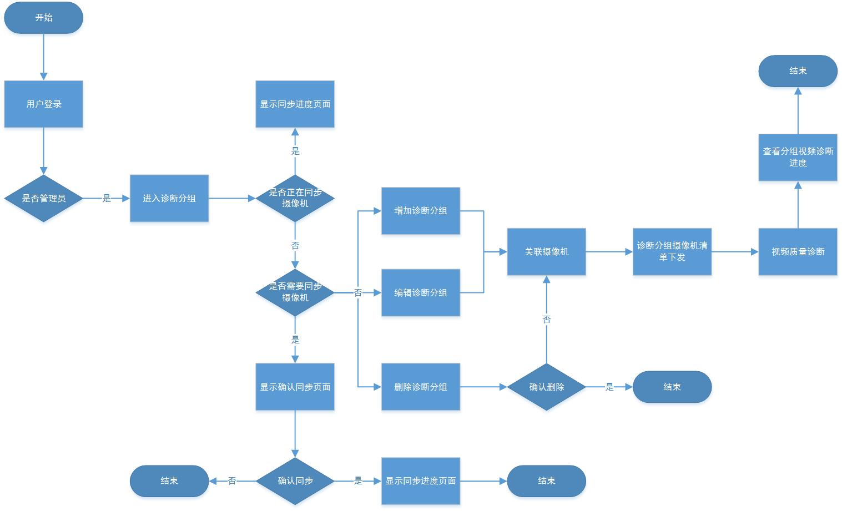

### 结果查询使用场景

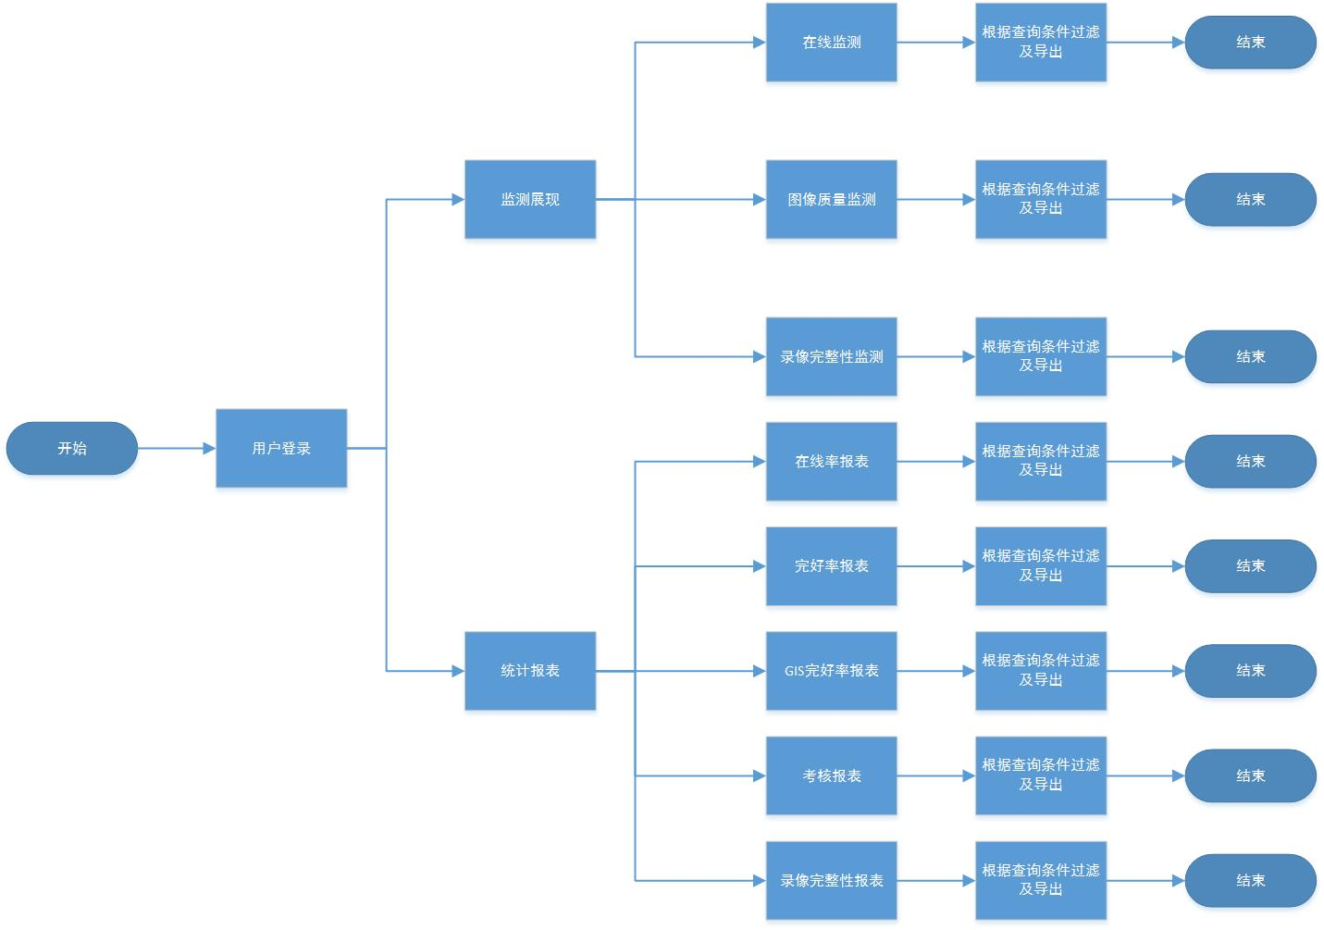

# 需求特性（Feature）

## 产品需求框架（Structure）

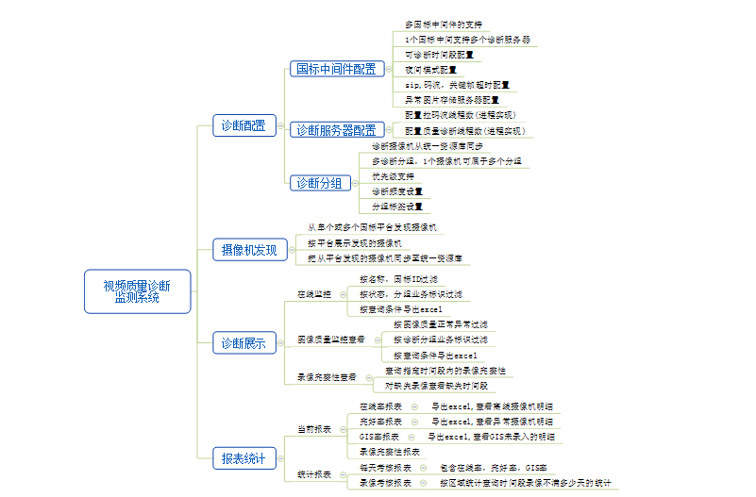

## 产品特性列表（Feature List）

产品特性详见特性列表。

# 功能性需求（Functional req）

## 摄像头发现

### 视频平台接入服务列表

1. **需求定义：**

管理员用户配置好的视频平台接入服务信息通过列表展现出来，可以查看到服务配置的详细信息，并展示最近一次自动发现摄像机的请求时间，最后一次接收摄像机清单的时间。选择对应的视频平台接入服务，可以进行自动发现。

1. **需求场景：**

管理员进入自动发现首页，默认展示所有已配置好的视频平台接入服务列表。但不能编辑修改视频平台接入服务信息，可以选择一个或者多个视频平台接入服务，同时向一个或者多个视频平台接入服务发送摄像机发现请求。

1. **需求输入输出：**

前提条件：管理员已配置好视频平台接入服务所在服务器IP地址及视频图像监控平台提供的SIP ID信息。下级平台已经成功注册到视频平台接入服务，并配置对应的推送设备。

输入：无

输出： 服务器名称，服务器IP，创建时间，修改时间，发现状态，已发现摄像机设备数与摄像机总数

1. **需求流程：**



1. **原型说明：（可选）**

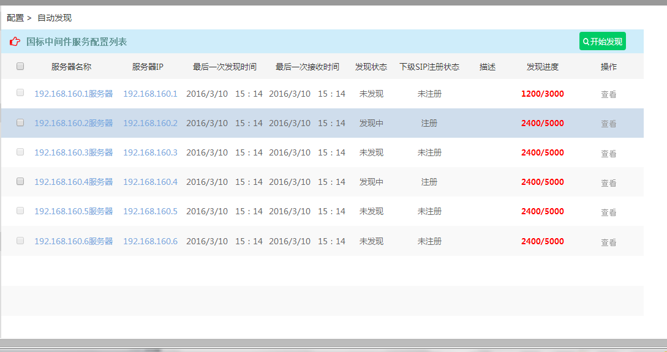

1. **其他补充**

### 自动发现

1. **需求定义：**

对于查询出来的视频平台接入服务列表，可以选择向一个或者多个视频平台接入服务发送自动发现摄像机清单的请求，同一时刻同一个视频平台接入服务只允许一次自动发现请求，正在处理自动发现请求的视频平台接入服务，定时刷新页面更新发现进度，最近一次发现时间，最近一次接收摄像机时间，发现状态等。

1. **需求场景：**

管理员用户通过平台对接的方式通过视频平台接入服务向视频图像监控平台同步摄像机清单的请求，以达到减少系统用户工作量，并保持各平台资源数据的一致的目的。

1. **需求输入输出：**

前提条件：视频平台接入服务已正确配置，下级平台已经成功注册到视频平台接入服务。下级平台已经共享设备目录。

输入：选择对应的视频平台接入服务，作为发现摄像机来源。

输出：各视频平台接入服务的发现状态，发现进度，发现摄像机的列表 。

1. **需求流程：**



1. **原型说明：（可选）**

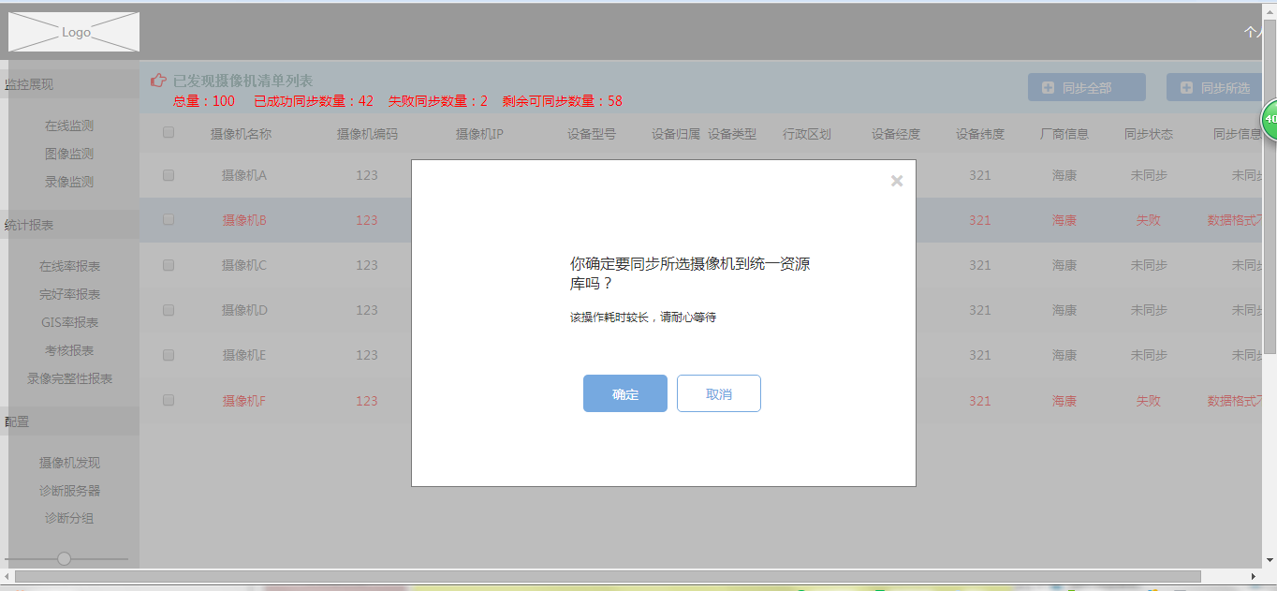 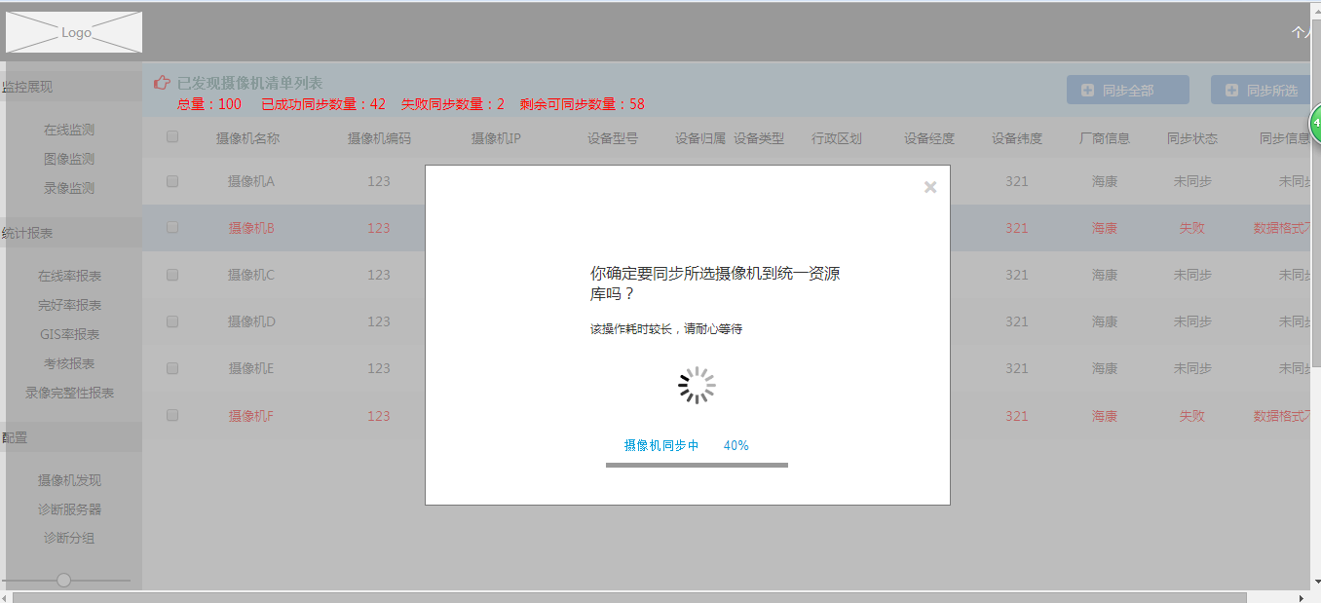 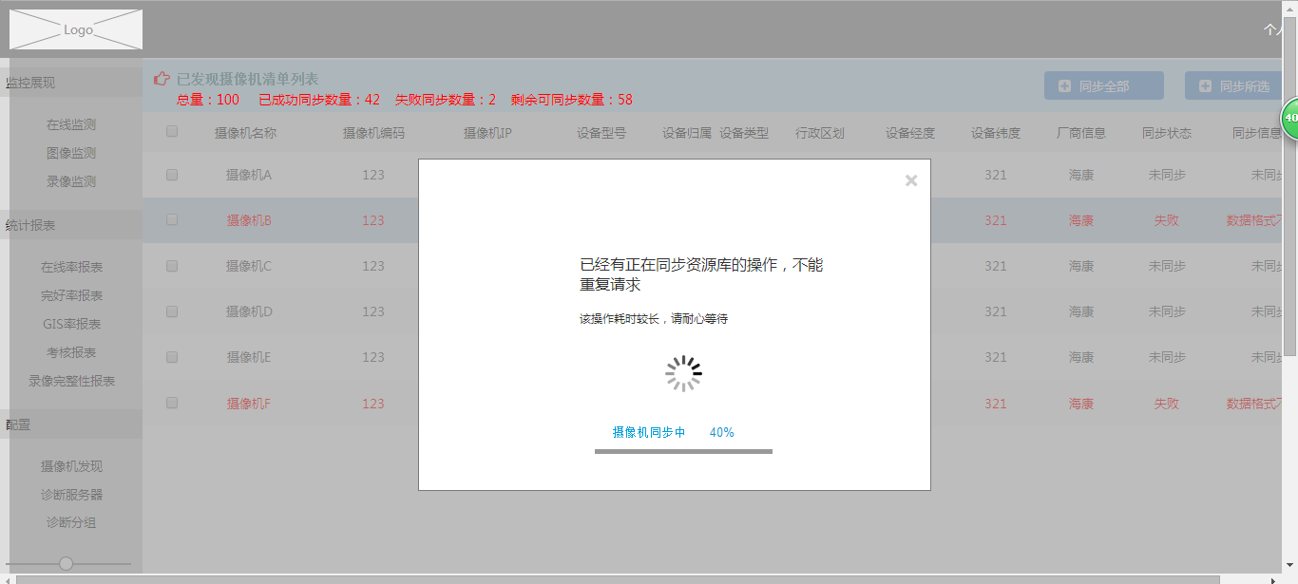

1. **其他补充**

### 摄像机同步

1. **需求定义：**

从视频图像监控平台自动发现的摄像机清单列表，提供同步到优云统一资源库的功能。

1. **需求场景：**

管理员对于自动发现的摄像机，按视频平台接入服务，可以有选择的或者全部同步到统一资源库。

1. **需求输入输出：**

前提条件：已经成功进行摄像机发现，并发现摄像机。

输入：选择的摄像机

输出： 优云统一资源库中有摄像机的增加或者更新。

1. **需求流程：**



1. **原型说明：（可选）**

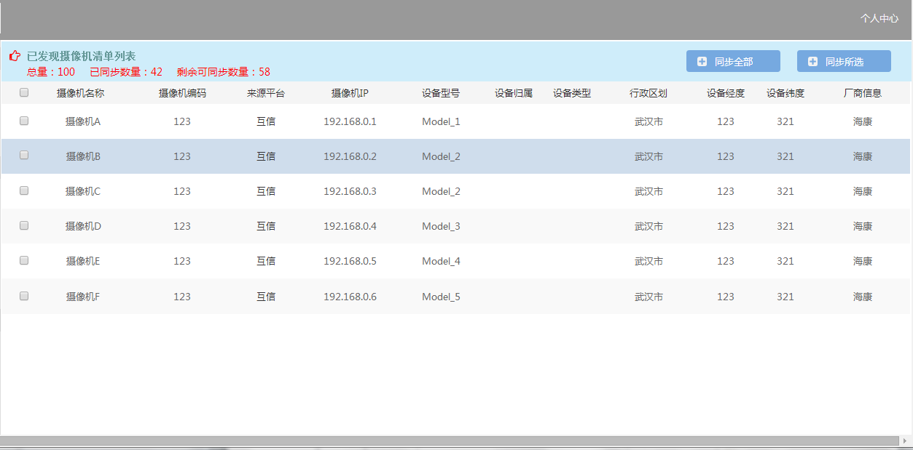

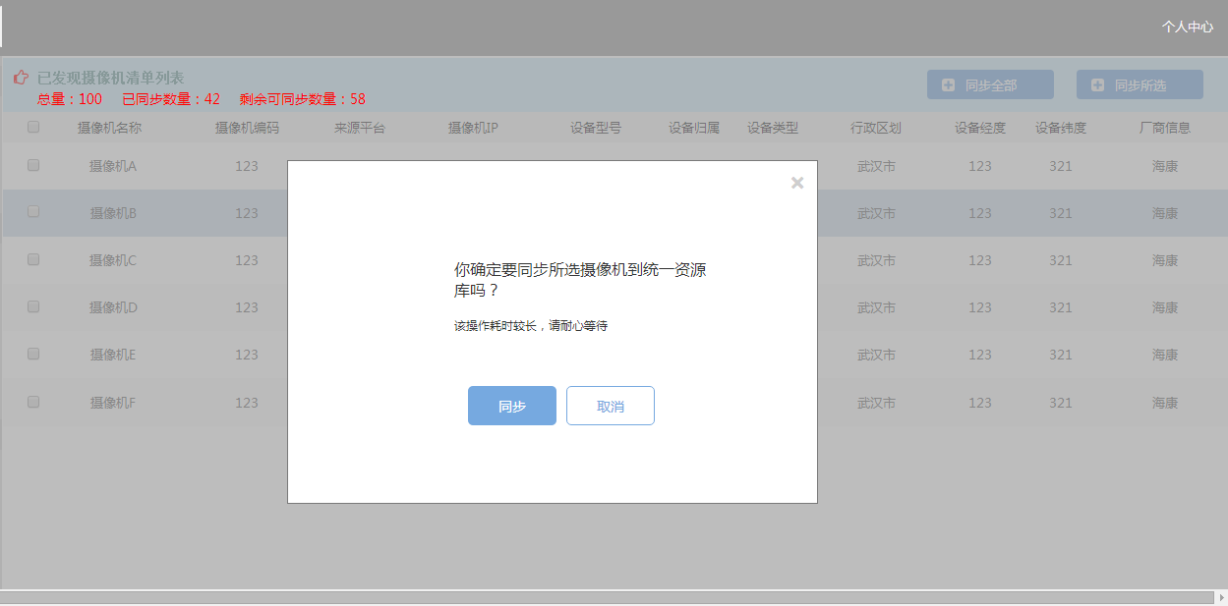

1. **其他补充**

## 诊断配置

### 视频平台接入服务配置

1. **需求定义：**

提供视频平台接入服务配置功能，可以添加，编辑，查看视频平台接入服务详细配置信息，包括服务器IP,本级SIP ID，下级SIP Server是否注册，是否在线。

以及对应的诊断服务器配置信息、设置信令，码流，关键帧的超时值。

能对可获取码流的时间段进行配置，只在允许时间段进行码流获取操作。

可配置夜间模式时间段，在夜间模式时间段获取的码流将只做信号缺少诊断。

1. **需求场景：**
2. 系统管理员安装视频平台接入服务之后，需将视频平台接入服务信息配置到系统中来，管理员可以新增，修改，查看视频平台接入服务下面服务配置信息，以及下级SIP平台服务信息，在线状态等。
3. 安装诊断服务器时，需要输入视频平台接入服务的服务IP信息，故新增一个视频平台接入服务配置之后，能级联展示与之对应的诊断服务器服务配置列表，能够编辑，查看诊断服务器配置信息，但不提供新增功能。
4. 配置好视频平台接入服务配置信息之后，可以对中间件获取码流的时间周期进行配置，编辑，查看。
5. **需求输入输出：**

前提条件：视频平台接入服务和对应的诊断服务器已经安装启动好

输入：

输出：展现所有已经配置好的视频平台接入服务详细配置信息

1. **需求流程：**



1. **原型说明：（可选）**

* 新增视频平台接入服务配置

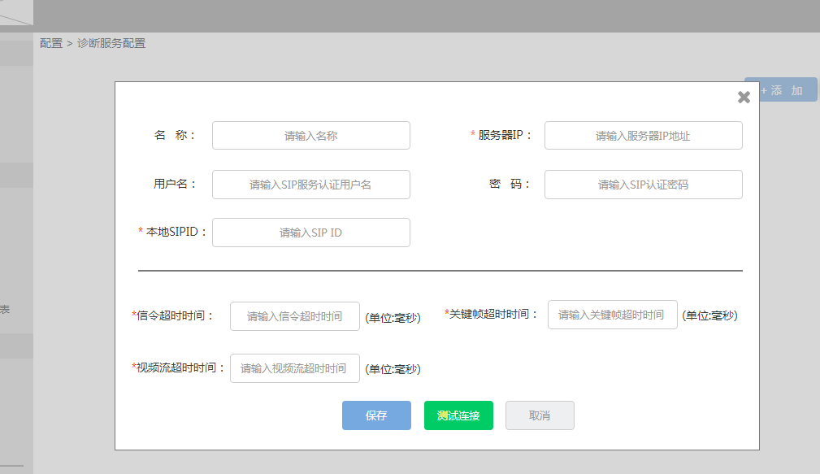

* 诊断服务器详细信息

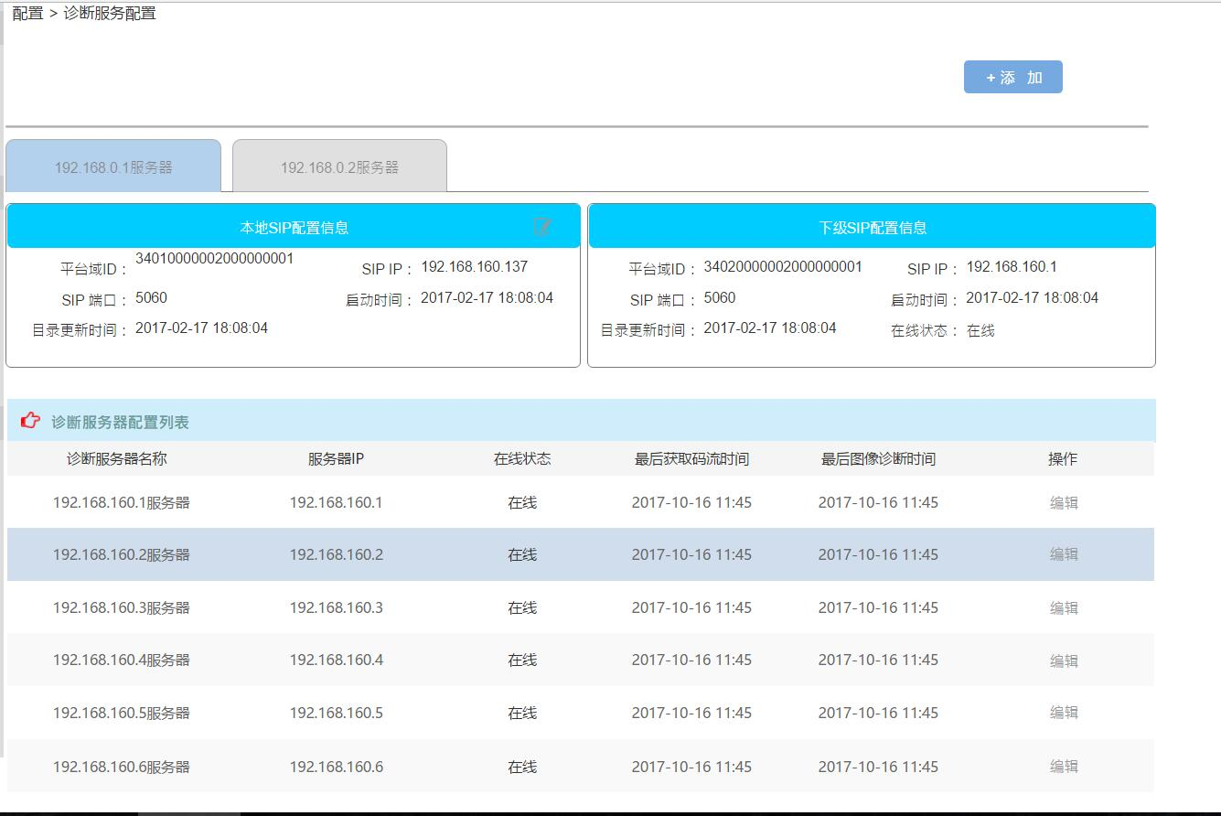

1. **其他补充**

## 诊断分组

### 同步摄像机

1. **需求定义：**

诊断服务器配置完成后，需要根据业务需要针对摄像机进行诊断分组，但在以下两种情况下，依照一切资源以统一资源库为准的原则，分组前必须将摄像机资源从统一资源库同步至VideoMon中心数据库：

1. 系统安装后首次进行诊断分组，因为此时摄像机资源只存在于统一资源库，所以需要将摄像机资源同步至VideoMon中心数据库；
2. 通过摄像机自动发现或者Excel导入等其它方式对统一资源库中的摄像机资源进行了调整，需同步摄像机已保证VideoMon中心数据库和统一资源库的数据一致性

因为同步耗时可能较长，所以需要显示等待界面以及同步进度，同步完成之前无法进行诊断分组和再次同步。

1. **需求场景：**

管理员用户进入诊断分组页面，根据业务需求进行同步摄像机操作。

1. **需求输入输出：**

前提条件：管理员用户登录可见可操作

输入：点击“诊断分组”菜单，点击“同步摄像机”按钮

输出：展示摄像机资源同步进度以及同步结果

1. **需求流程：**

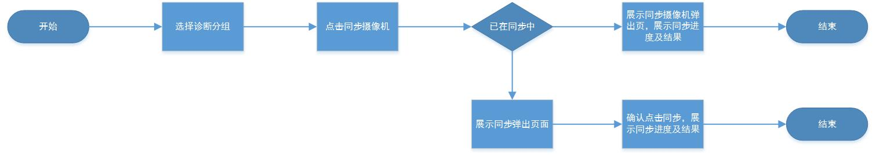

1. **原型说明：**

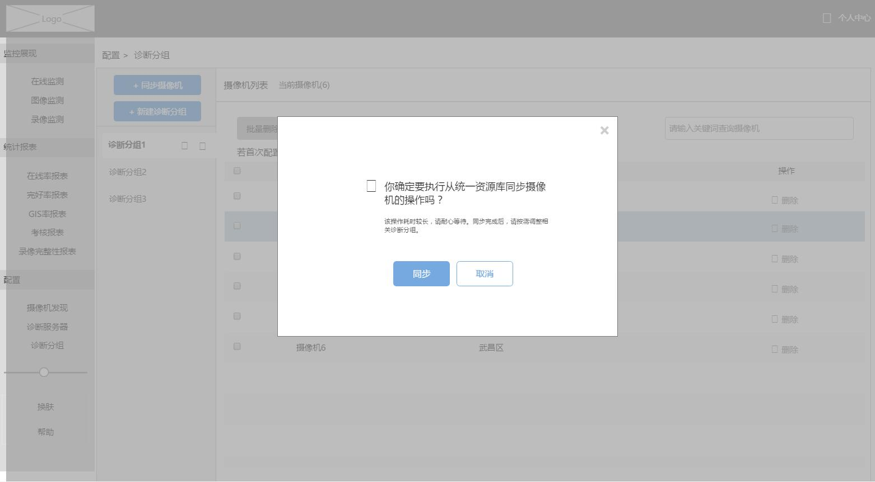

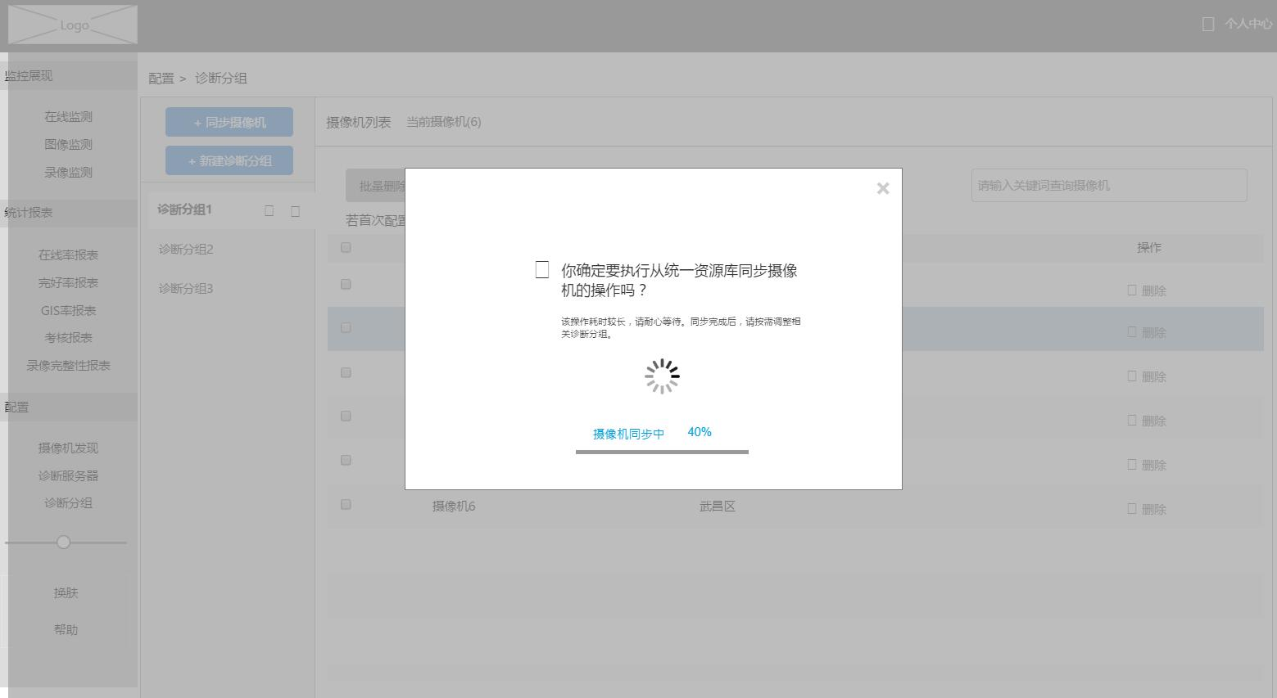

1. **其它补充：**

### 诊断分组创建

1. **需求定义：**

诊断服务器配置完成，并且摄像机资源从统一资源库同步至ViedoMon中心数据库后，可针对业务需求进行诊断分组定义。

1. **需求场景：**

管理员用户进入诊断分组页面，根据业务需求创建诊断分组。

1. **需求输入输出：**

前提条件：管理员用户登录可见可操作

输入：点击“诊断分组”菜单，点击“新增诊断分组”按钮，在展示的新建分组页面录入相关信息，点击“保存”按钮

输出：诊断分组保存成功

1. **需求流程：**



1. **原型说明：**

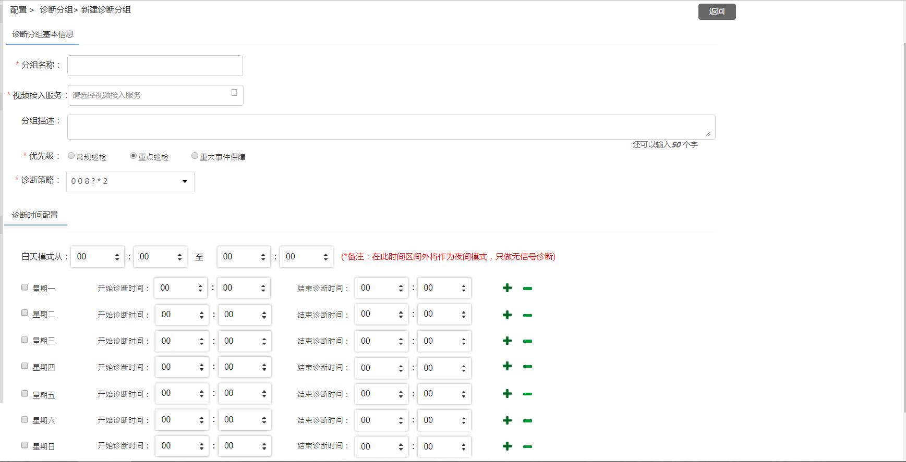

|  |  |
| --- | --- |
| 新增诊断分组表单展示以下信息 | |
| 分组名称 | 诊断分组的唯一性名称 |
| 视频平台接入服务 | 该诊断分组对应的视频平台接入服务，进而保证分组中的摄像机来自同一视频图像监控平台 |
| 分组描述 | 该分组具体描述文本 |
| 优先级 | 该诊断分组下发至诊断服务器的优先级，优先级高的优先诊断 |
| 业务标识 | 为了应对有相同业务需求的摄像机分属不同的视频图像监控平台的情况，为后期相关业务报表预留可操作性 |
| 诊断策略 | 分组中摄像机清单下发的调度策略，例如某天的某几个时间点下发 |
| 诊断时间 | 诊断分组中的摄像机在什么时间段进行视频质量诊断 |

1. **其它补充：**

### 诊断分组编辑删除

1. **需求定义：**

管理员用户在有业务需求时可对已添加的诊断分组进行编辑和删除操作。

1. **需求场景：**

管理员用户进入诊断分组页面，点击分组名称右边的编辑按钮和删除按钮，来对某个诊断分组进行编辑或删除操作。

1. **需求输入输出：**

前提条件：管理员用户登录可见可操作

输入：点击“诊断分组”菜单，点击分组名称右边的“编辑”按钮，在展示的修改诊断分组页面录入需要修改的信息，点击“保存”按钮；

点击“诊断分组”菜单，点击分组名称右边的“删除”按钮，在弹出的确认是否删除的页面点击“是”

输出：诊断分组保存成功；

诊断分组删除成功

1. **需求流程：**





1. **需求原型：**
2. **其它补充：**

### 诊断分组关联摄像机

1. **需求定义：**

提供向诊断分组中增加或删除摄像机资源的功能，摄像机资源以列表形式展现，提供查询条件对摄像机资源列表进行过滤，提供批量增加/删除摄像机的功能。

1. **需求场景：**

管理员用户根据业务需求确定哪些摄像机需要进行视频诊断，将这些摄像机资源关联到某个诊断分组，系统根据该诊断分组配置的诊断策略将摄像机清单下发至诊断服务器进行视频诊断

1. **需求输入输出：**

前提条件：管理员用户登录可见可操作

输入：点击“诊断分组”菜单，选择某个诊断分组，点击“关联摄像机”按钮，在页面中显示的摄像机列表中选择需要的摄像机，按照业务需求配置查询条件对摄像机资源列表进行过滤，点击“加入分组”或“加入所有”按钮；

输出：该诊断分组中摄像机资源列表更新；

1. **需求流程：**

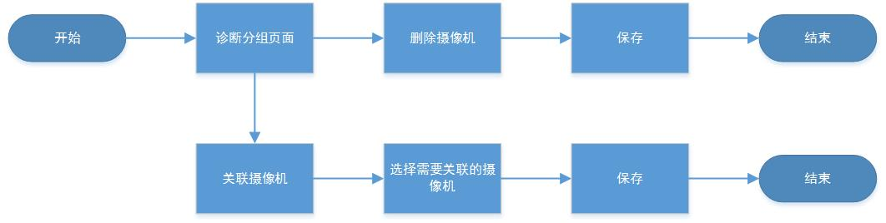

1. **需求原型：**

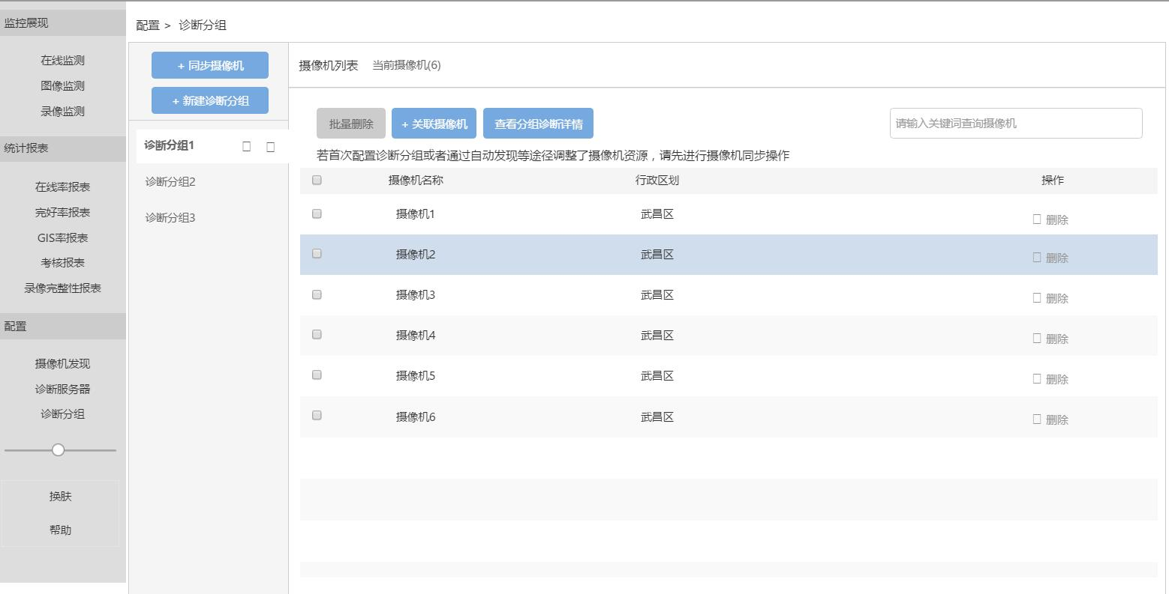

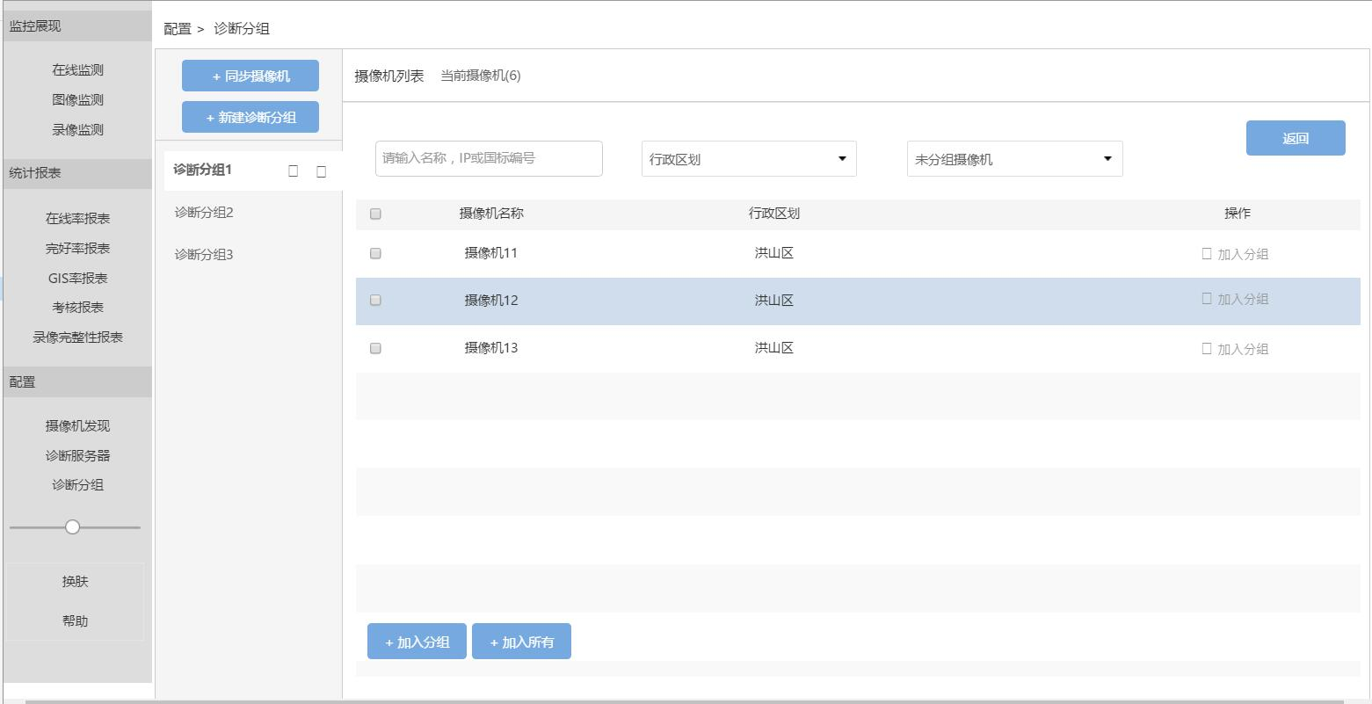

1. **其它补充：**

若某些已分组摄像机资源在向统一资源库同步摄像机资源的过程中被移除了，这些摄像机在其对应的分组中也会被同步移除

### 查看分组诊断详情

1. **需求定义：**

向管理员用户提供能够查看某个分组摄像机资源清单下发及视频诊断进度的功能。

1. **需求场景：**

管理员用户配置诊断分组并且关联相关摄像机后，当视频诊断启动后，通过此功能监测摄像机资源下发以及视频诊断任务的进度。

1. **需求输入输出：**

前提条件：管理员用户登录可见可操作

输入：点击“诊断分组”菜单，选择某个诊断分组，点击“查看分组诊断详情”按钮；

输出：显示该诊断分组摄像机资源下发数量及诊断进度；

1. **需求流程：**



1. **需求原型：**

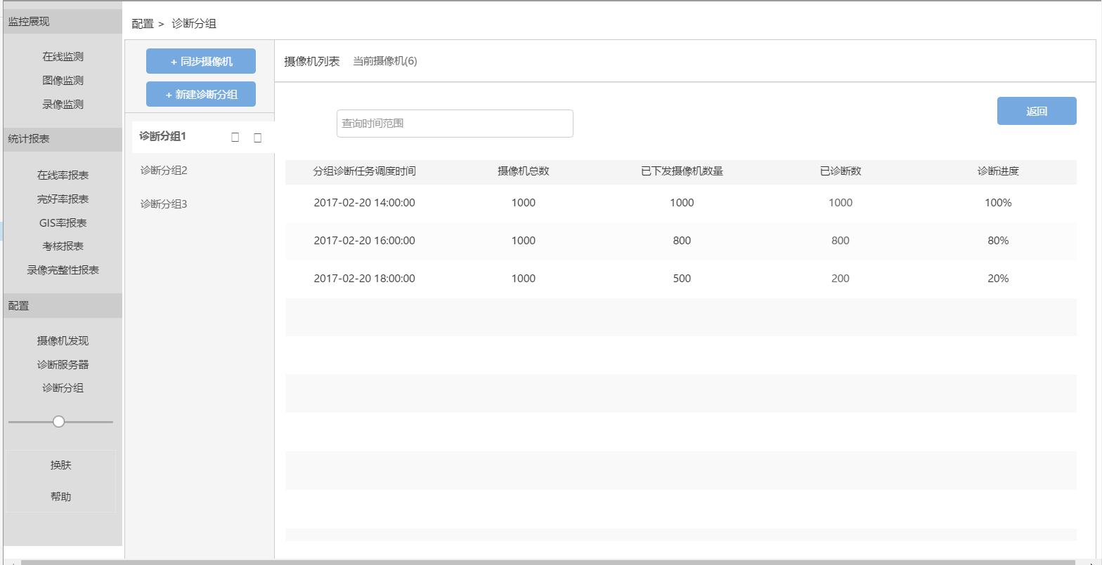

1. **其它补充：**

## 监控展现

### 在线监测

1. **需求定义：**

以列表形式展现被监控摄像机资源的在、离线状态，信令时延、视频流时延、关键帧时延，提供查询条件对监测结果进行过滤；宏观展现所有被监测摄像机资源的在线数及在线率。

1. **需求场景：**

管理员用户或普通用户查看摄像机资源的在线监测情况及相关时延指标，获取所有离线摄像机列表作为维修依据。

1. **需求输入输出：**

前提条件：管理员用户或普通用户登录可见可操作

输入：点击“在线监测“菜单

输出：展示摄像机资源在线监测结果

1. **需求流程：**



1. **原型说明：（可选）**

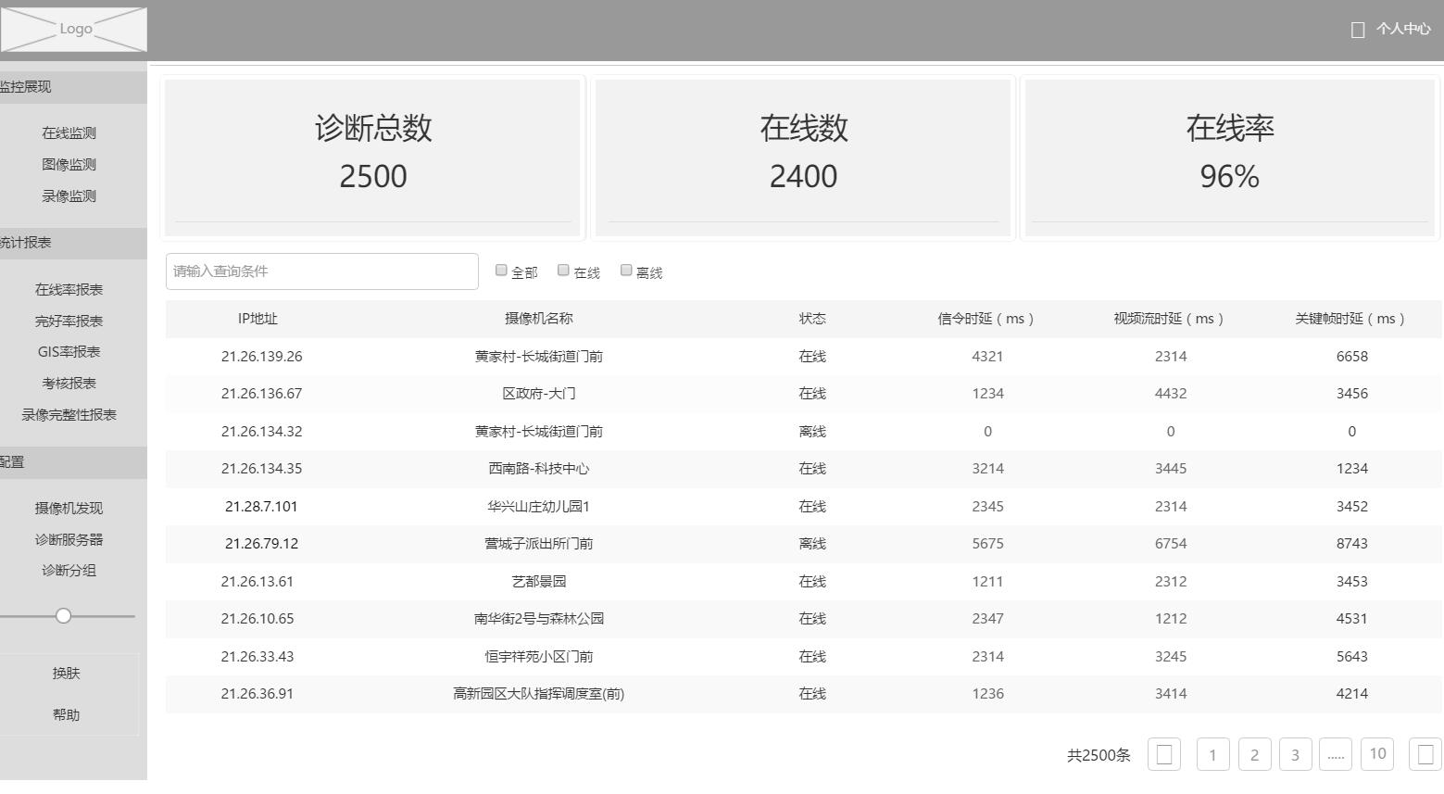

在线监测列表展示

|  |  |  |
| --- | --- | --- |
| 在线监测展示以下信息 | | |
| 摄像机在线情况总体统计面板 | 诊断总数 | 视频诊断摄像机总数 |
| 在线数 | 诊断状态为在线的摄像机数量 |
| 在线率 | 在线数/诊断总数 |
| 摄像机在线监测列表 | IP地址 | 例如：10.1.2.32 |
| 国标ID | 国标20位ID |
| 摄像机名称 | 例如：区政府大门 |
| 状态 | 在线或者离线 |
| 信令时延 | 相关时延对应数值 |
| 视频流时延 | 相关时延对应数值 |
| 关键帧时间 | 相关时延对应数值 |
| 监测结果条件过滤面板 | IP、摄像机名称 | 根据IP和摄像机名称,国标ID,来过滤监测结果 |
| 状态 | 根据摄像机资源的在、离线状态来过滤监测结果 |

1. **其他补充**
2. 进入“在线监测“，默认显示最近一次在线监测数据，若尚未进行监测，则显示空列表
3. 可根据摄像机IP或名称模糊搜索
4. 列表支持分页展示，每页展示15条数据
5. 支持监测结果导出

### 图像质量监测

1. **需求定义：**

以列表形式展示摄像机视频诊断结果指标的状态（正常和异常），用户能够查看实时和历史诊断图片，能根据相关查询条件过滤视频诊断结果，提供诊断结果导出。

1. **需求场景：**

管理员用户或普通用户查看摄像机资源的视频图像诊断指标及实时或历史诊断图片，根据业务需求导出诊断结果作为维修依据。

1. **需求输入输出：**

前提条件：管理员及普通用户登录可见可操作

输入： 点击“图像质量监测”菜单，选择查询过滤条件查询

输出： 展示对应图像诊断结果

1. **需求流程：**



1. **原型说明：（可选）**

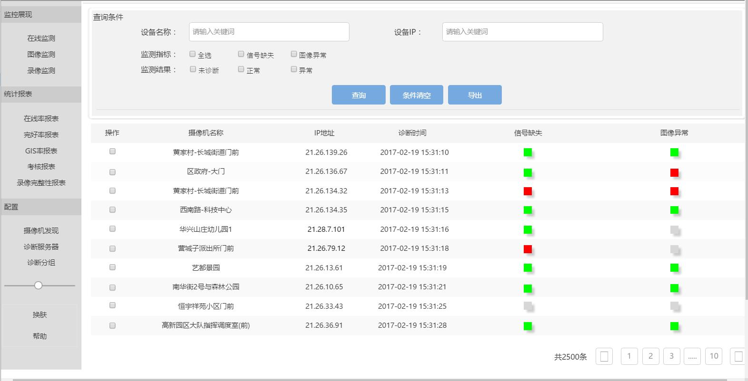

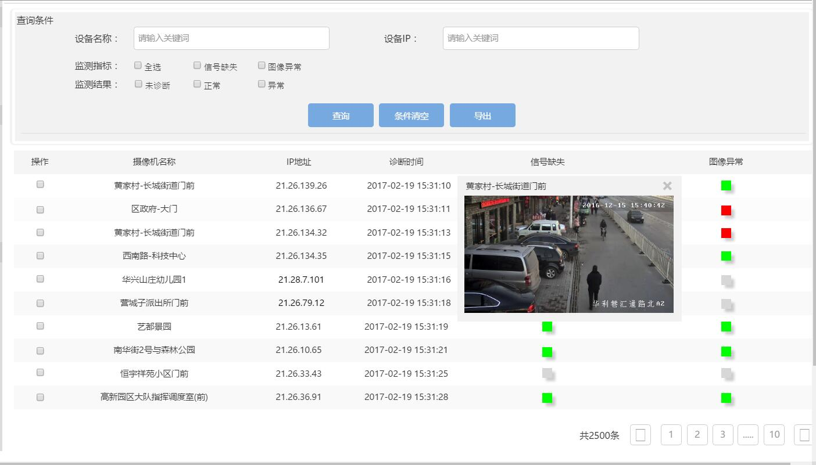

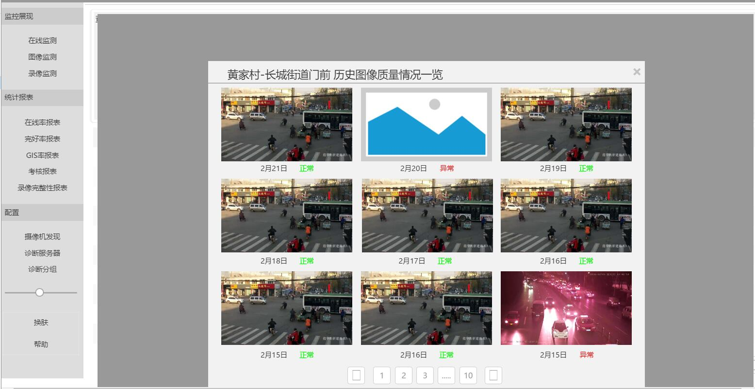

|  |  |  |
| --- | --- | --- |
| 图像质量监测展示以下信息 | | |
| 摄像机图像监测列表 | IP地址 | 例如：10.1.2.32 |
| 摄像机名称 | 例如：区政府大门 |
| 诊断时间 | 最近一次图像诊断时间 |
| 信号缺失 | 不同颜色代表该指标不同状态，绿色：正常，红色：异常 |
| 图像异常 | 不同颜色代表该指标不同状态，绿色：正常，红色：异常 |
| 监测结果条件过滤面板 | 设备名称 | 根据摄像机名称来模糊匹配监测结果 |
| 设备IP | 根据摄像机IP地址来模糊匹配监测结果 |
| 监测指标 | 根据选中的指标过滤诊断结果，默认全选 |
| 监测结果 | 根据视频诊断结果（正常或异常）过滤查询结果 |

1. **其他补充**
2. 列表页默认按照诊断时间倒序排列
3. 点击“摄像机名称”列可展示该摄像机历史图像诊断情况图片列表，点击“诊断时间”列可展示该摄像机最近一次图像诊断图片
4. 监测指标查询条件默认选中“全选”，监测结果查询条件默认选中“异常”
5. 列表支持分页展示，每页展示15条数据
6. 支持监测结果导出

### 录像完整性监测

1. **需求定义：**

展现每个摄像机资源一定时间段的录像完整性情况，以天的维度展示摄像机资源的录像完整性状态，针对完整性异常的摄像机，要提供图表展示录像缺失的时间段。

1. **需求场景：**

运维人员根据查询条件获取业务上对应的摄像机资源录像完整性，根据录像文件缺失的明细，能够锁定故障摄像机及问题发生的时间段。

1. **需求输入输出：**

前提条件：管理员及普通用户登录可见可操作

输入： 点击“录像完整性监测”菜单，选择查询过滤条件查询

输出： 展现符合查询条件的结果

1. **需求流程：**



1. **原型说明：（可选）**

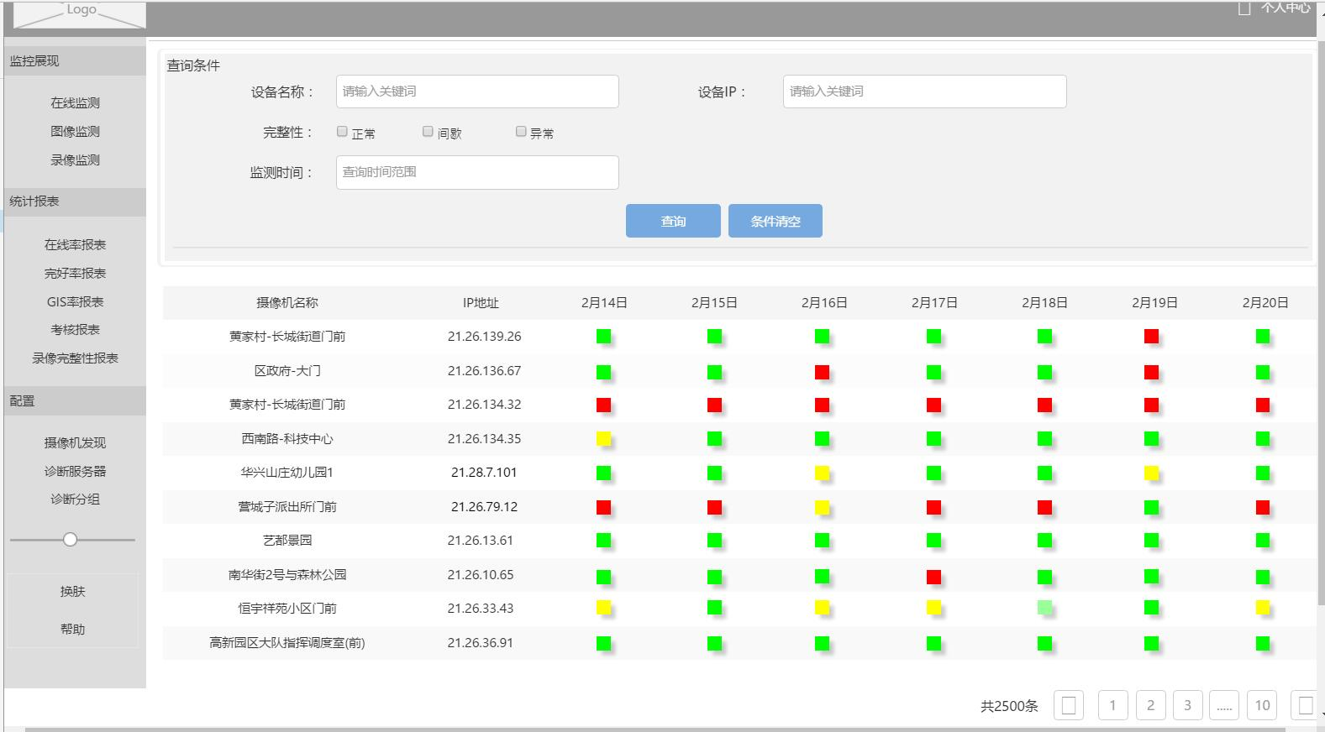

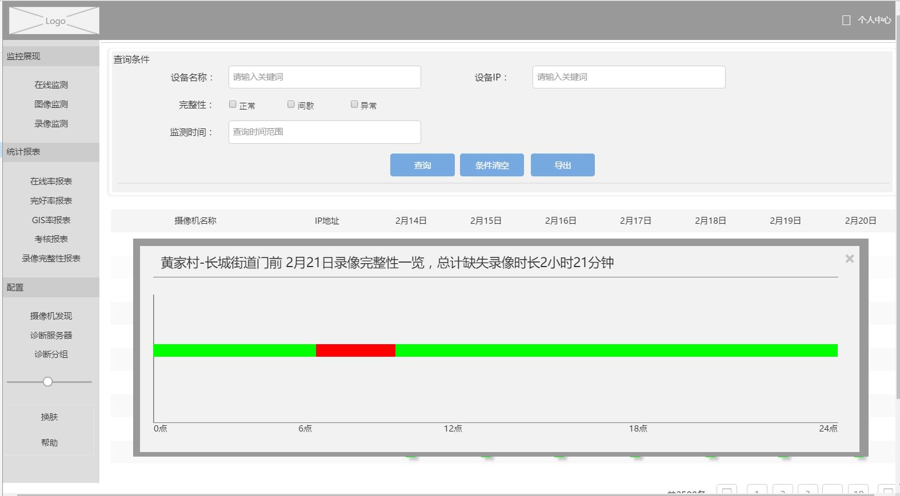

|  |  |  |
| --- | --- | --- |
| 图像质量监测展示以下信息 | | |
| 摄像机在线监测列表 | IP地址 | 例如：10.1.2.32 |
| 摄像机名称 | 例如：区政府大门 |
| 诊断时间 | 最近一次图像诊断时间 |
| 日期列 | 默认展现7列，代表近7天各摄像机录像完整性情况，列名上的日期可根据查询条件指定的日期改变 |
| 监测结果条件过滤面板 | 设备名称 | 根据摄像机名称来模糊匹配监测结果 |
| 设备IP | 根据摄像机IP地址来模糊匹配监测结果 |
| 录像完整性 | 根据摄像机的录像完整性状态来过滤查询结果 |
| 监测时间 | 时间控件输入，且起始时间与截止时间之间的间隔不能大于7天 |

1. **其他补充**
2. 若某天某摄像机的录像完整性状态为间歇（黄色图标），点击该图标可以显示该摄像机当天24小时录像状态
3. 查询条件中的“监测时间”中设置的起始时间与截止时间之间的间隔不能大于7天
4. 列表支持分页展示，每页展示15条数据
5. 支持监测结果导出

## 统计报表

### 在线率报表

1. **需求定义**

对于摄像机在线诊断结果，提供报表查询展现形式，用户可以从宏观角度，根据不同筛选条件，不同统计维度查看各省、地市、区县的摄像机在线数，在线率统计情况，并可以导出，查看摄像机在线详细信息。

1. **需求场景**

用户需要知道各省，地市，区县摄像机在线统计情况时，可以查看在线率统计报表，展现最新一轮检测的摄像机在线情况，并可以查看摄像机具体信令时延，码流时延，关键帧时延详细信息。

1. **需求输入输出**

前提条件：摄像机已进行了在线状态检测。

输入：无

输出： 行政区划，在线数，离线数，在线率

1. **需求流程**



1. **原型说明：（可选）**

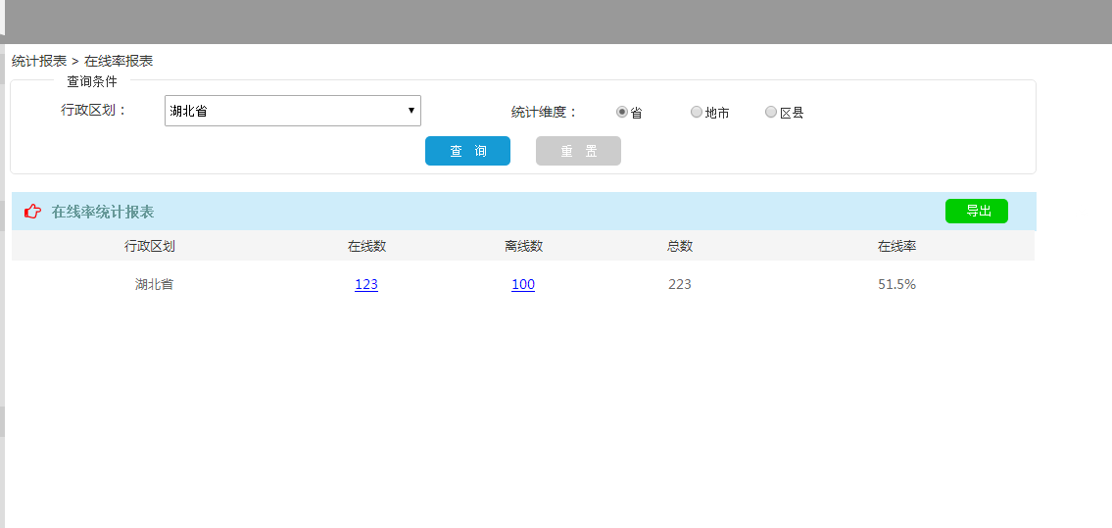

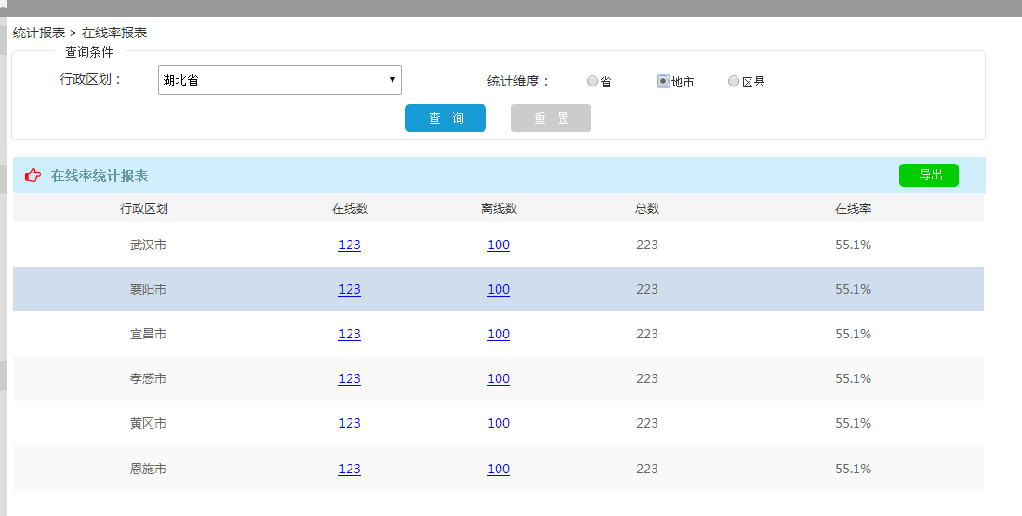

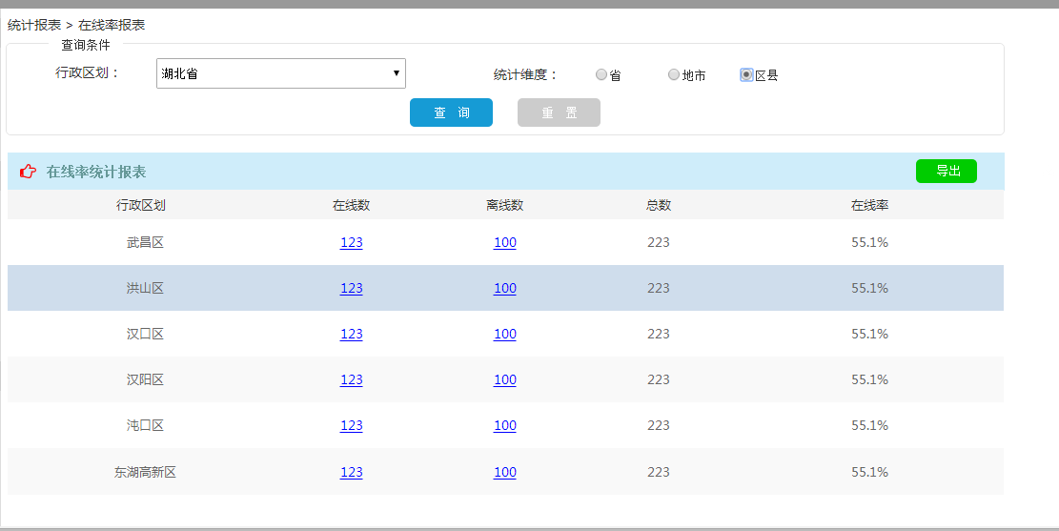

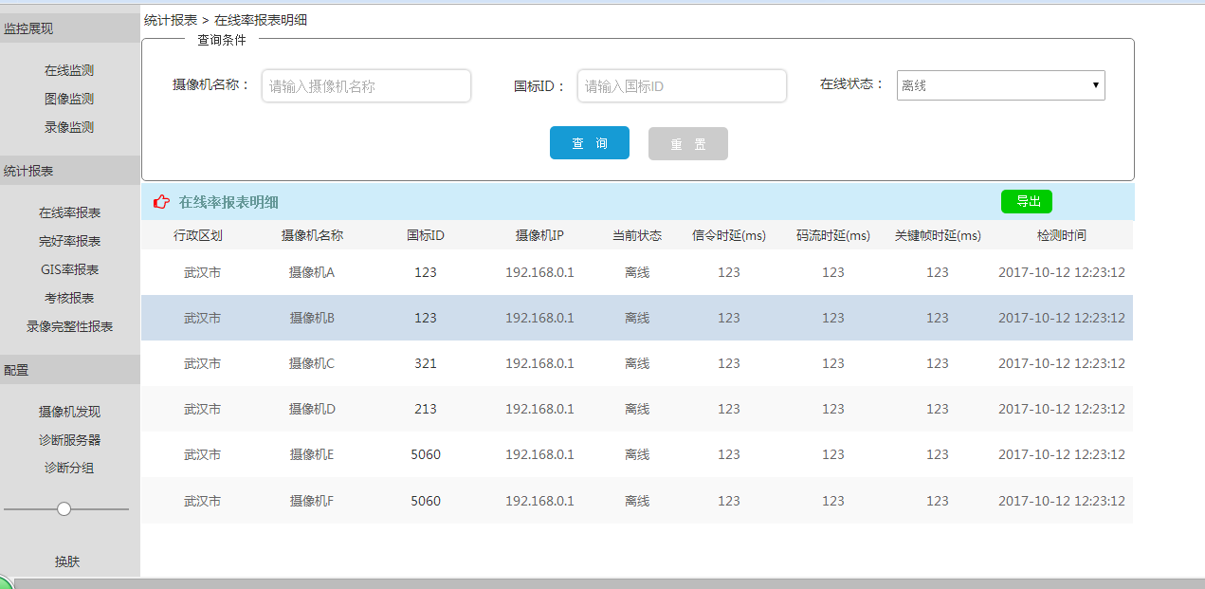

1. **其他补充**

### 完好率报表

1. **需求定义**

对于摄像机图像质量诊断结果，提供列表查询展现形式，用户可以从宏观角度，根据不同筛选条件，不同统计维度查看各省、地市、区县的摄像机信号缺失，画面偏色，清晰度等各项指标的正常与异常情况汇总统计，并可以导出，查看摄像机各项指标的详细信息。

1. **需求场景**

管理员需要知道各省，地市，区县摄像机图像质量完好情况时，可以查看完好率统计报表，展现最新一轮检测的摄像机图像质量情况，并可以查看摄像机各项图像质量指标等详细信息。

1. **需求输入输出**

前提条件：摄像机已进行了图像质量诊断。

输入：无

输出： 摄像机，信号缺失，画面偏色，清晰度，亮度，条纹干扰，雪花干扰，画面冻结等各项指标的异常统计情况。

1. **需求流程**



1. **原型说明：（可选）**

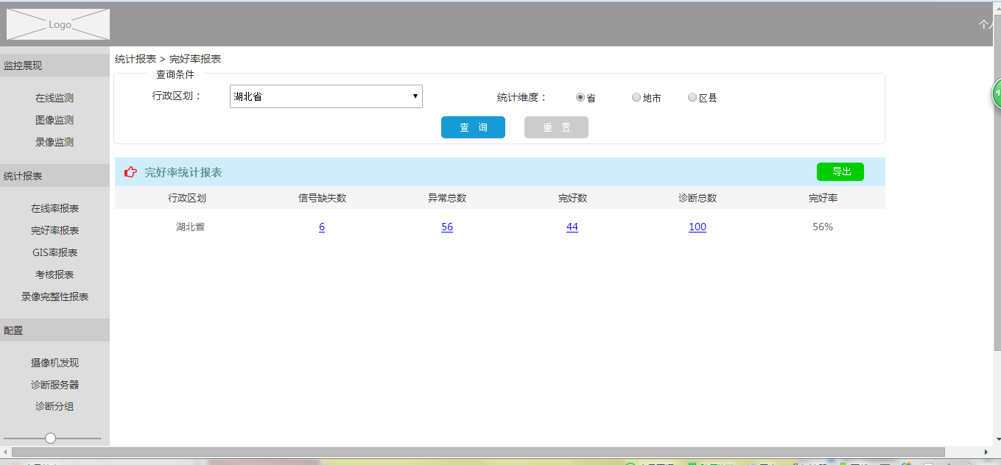 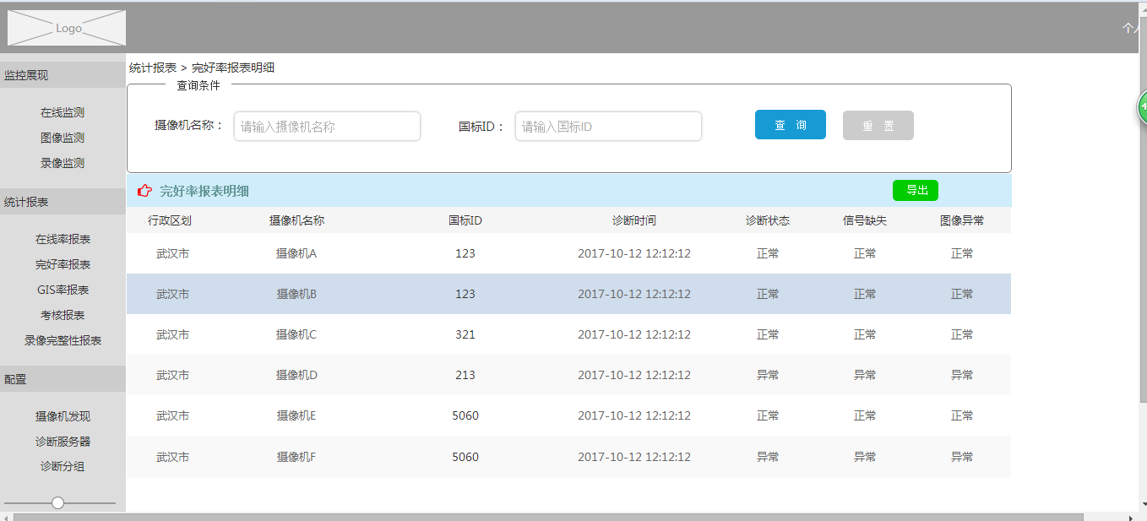

1. **其他补充**

### GIS完好率报表

1. **需求定义**

对于摄像机设备清单，提供按省、地市、区县多维度统计摄像机GIS坐标完整情况汇总统计，并提供导出，查看摄像机具体经度，纬度的详细信息功能。

1. **需求场景**

管理员需要知道各省，地市，区县摄像机GIS坐标完整情况时，可以查看GIS完整率统计报表，展现最新的摄像机GIS完整汇总统计情况，并可以查看摄像机具体经度、纬度等详细信息。

1. **需求输入输出**

前提条件：摄像机已自动发现并同步到统一资源库中。

输入：无

输出： 摄像机，完整数，缺失数，完整率。

1. **需求流程**



1. **原型说明：（可选）**

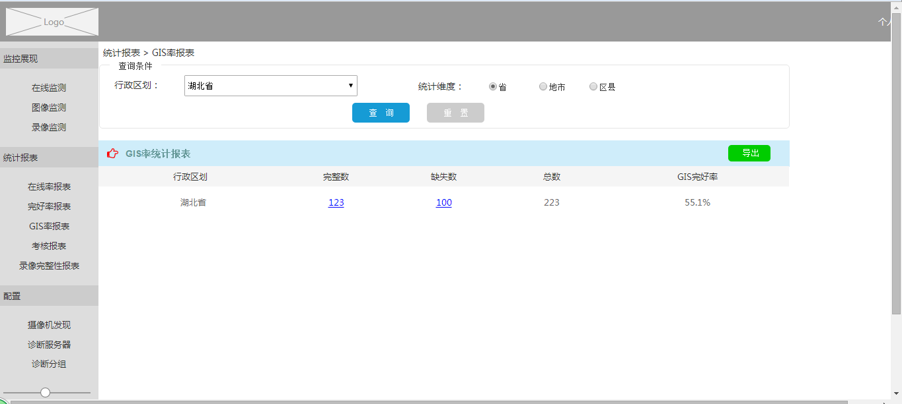

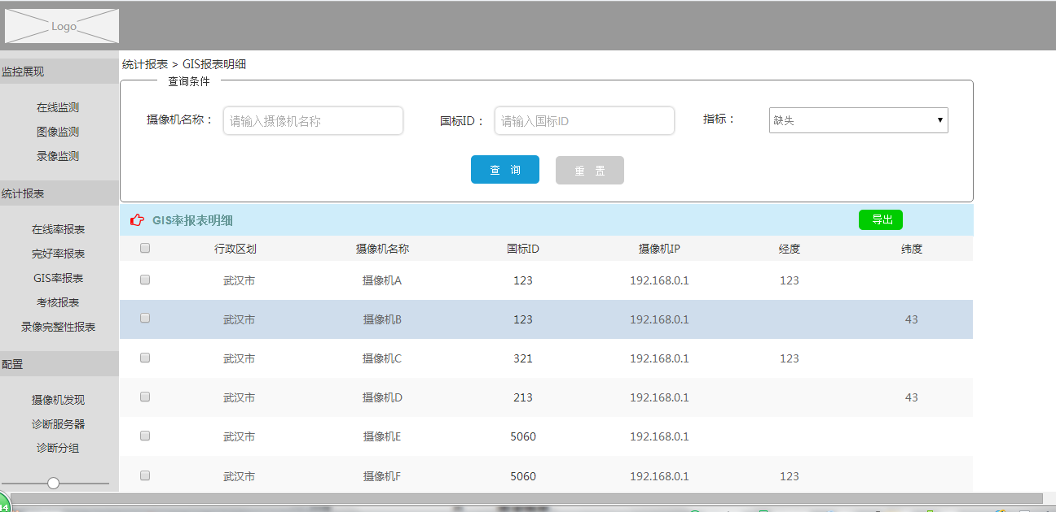

1. **其他补充**

### 考核报表

1. **需求定义**

按天统计摄像机每天的在线率，完好率，GIS完整率报表，提供查看历史考核报表的功能，客户可以选择想要查看的日期的考核统计情况，并提供查看历史考核明细数据的功能。

1. **需求场景**

用户从宏观角度考核各地市，区县摄像机在线率，图像质量完好率，GIS坐标完整率时，可以查看考核统计报表。并可以导出，查看历史考核数据。

1. **需求输入输出**

前提条件：无。

输入：无

输出：行政区划，图像诊断总数，图像完好数，图像完好率，在线诊断总数，在线数,在线率，GIS完好数，GIS完好率。

1. **需求流程**



1. **原型说明：（可选）**

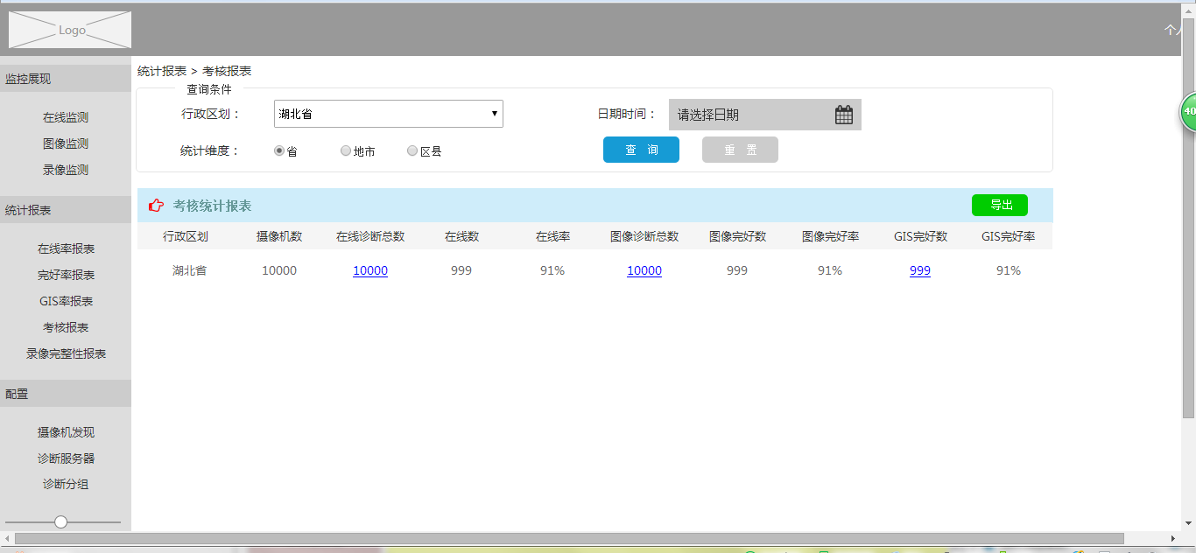 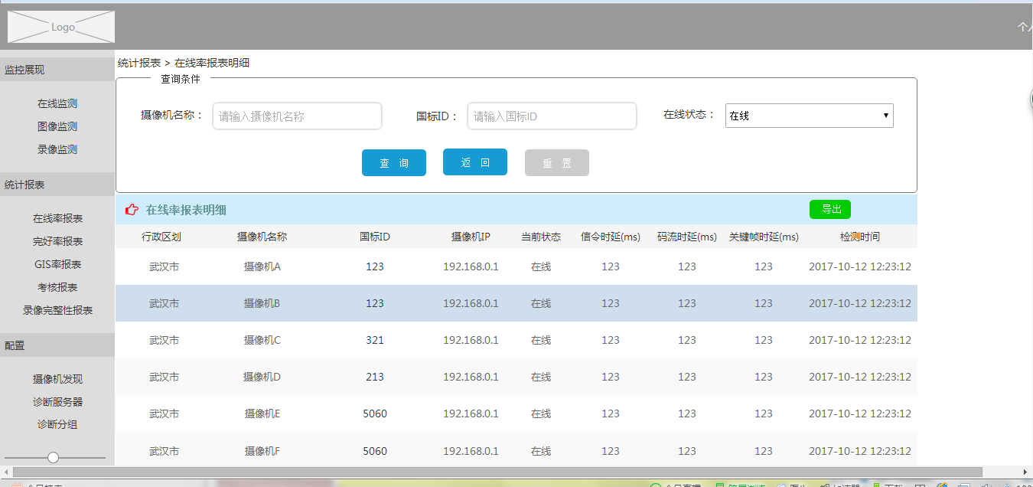

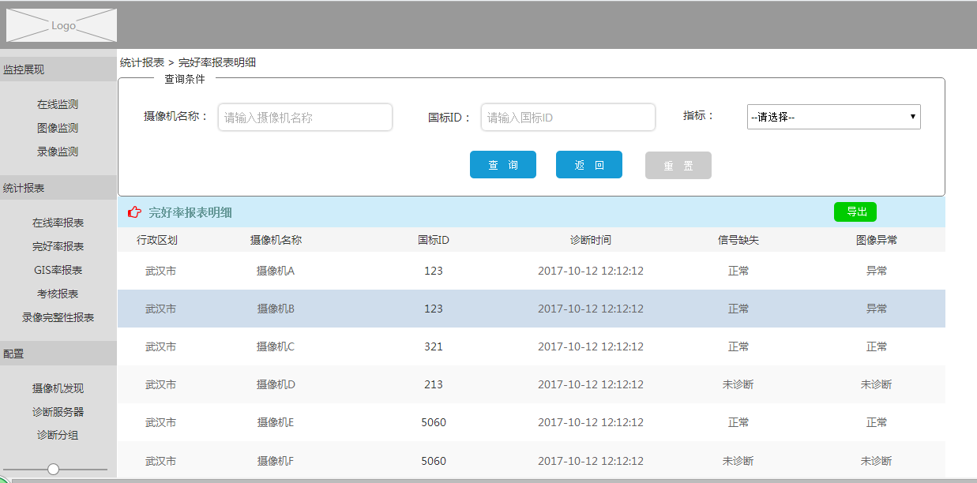

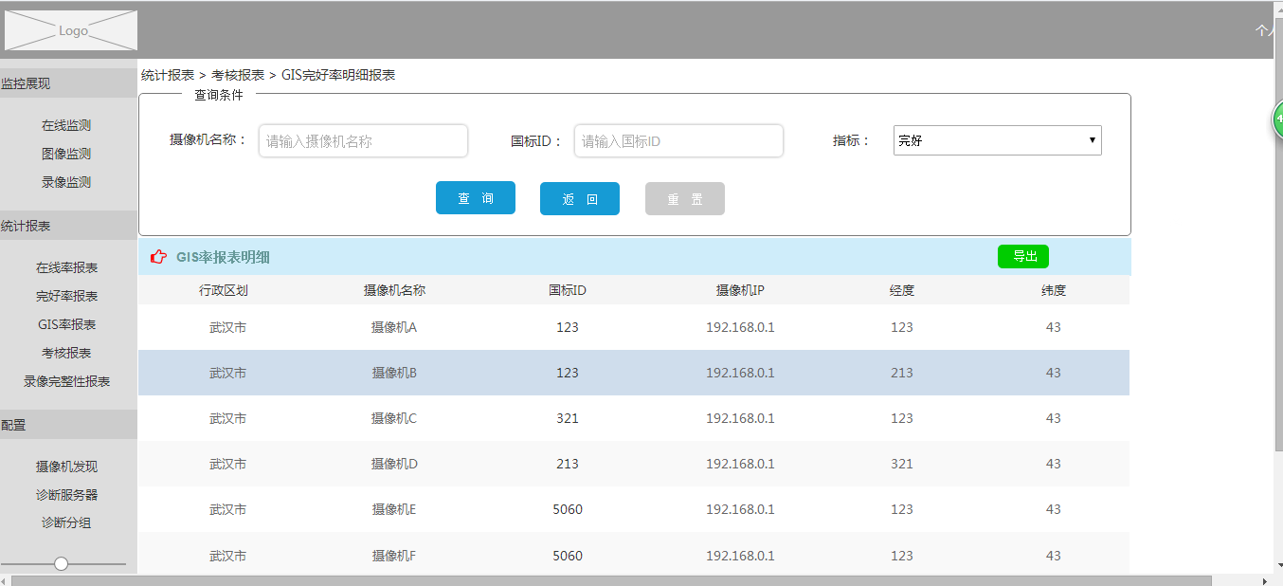

1. **其他补充**

### 录像完整性报表

1. **需求定义**

根据不同统计指标，展示各个指标下，摄像机录像完整性达标情况，并可以根据筛选的条件来汇总不同时间段的录像完整性汇总报表。

1. **需求场景**

用户想要查看某个时间区间内录像是否完整达标时，可以通过录像完整洗脑歌报表查看，根据不同的指标来汇总达标率。并可以查看具体摄像机录像缺失的明细信息。

1. **需求输入输出**

前提条件：无。

输入：无

输出：行政区划，摄像机总数，录像时长完整达标数，录像时长完整不达标数，录像时长完整达标率。

1. **需求流程**



1. **原型说明：（可选）**

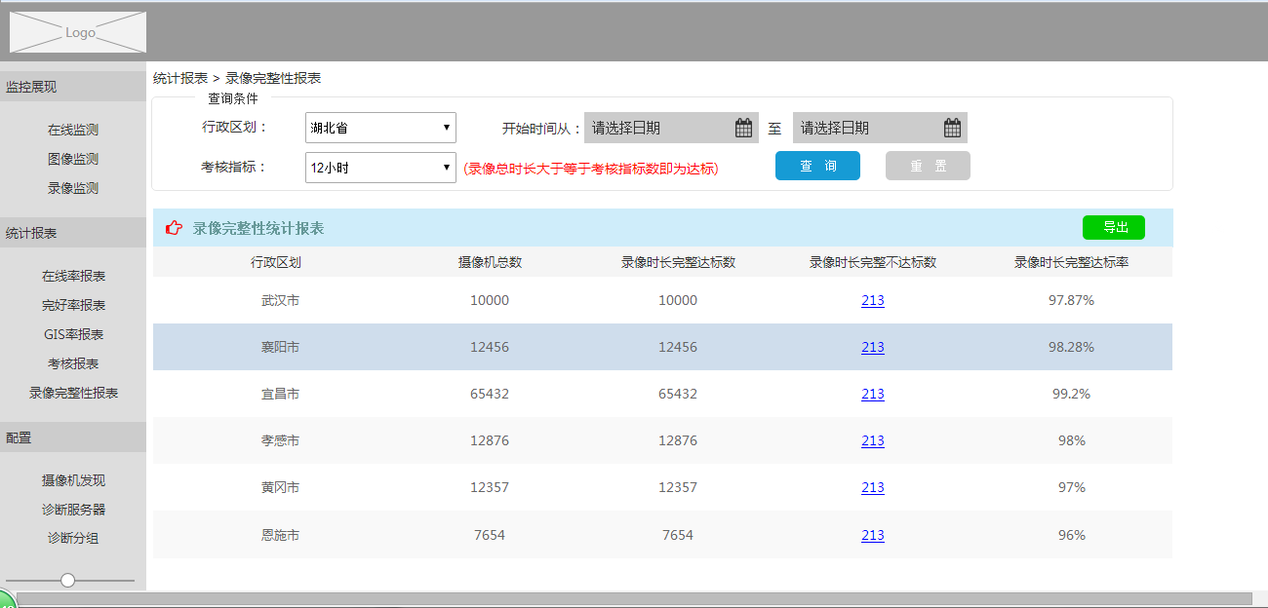

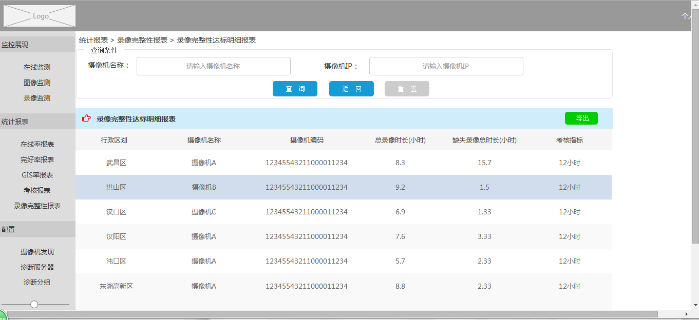

1. **其他补充**

## 诊断后台

### 设备列表获取

1. **需求定义：**

接收获取设备列表的命令，向视频图像监控平台获取设备目录，并解析设备目录xml把设备目录存入相应的数据库表中。

1. **需求场景：**

在摄像机发现页面，点击自动发现该平台的摄像机清单。

1. **需求输入输出：**

前提条件：国标下级平台已经成功注册上来，并共享了摄像机目录。

输入：同步摄像机列表命令。

输出：当前目录清单列表存入mysql数据库。

1. **需求流程：**



### 信令延时诊断

1. **需求定义：**

根据优先级对该平台的设备进行三个延时诊断，并保存码流文件供图像质量诊断分析。

1. **需求场景：**

地市区县对摄像头有维护的职责，需要及时发现故障，信令延时诊断有时效性要求。

1. **需求输入输出：**

前提条件：已配置诊断分组，诊断调度已经按调度时间把待诊断摄像机相关信息，优先级存入数据库中。

输入： 可获取码流时间段及待诊断设备列表及优先级

输出： 诊断结果入库

1. **需求流程：**



### 视频质量检测

1. **需求定义：**

根据优先级对该平台的设备进行视频质量检测

1. **需求场景：**

地市区县对摄像头有维护的职责，需要及时发现故障，对视频图像有质量要求。在夜晚获取的码流，诊断算法只诊断无信号。

1. **需求输入输出：**

前提条件：诊断配置根据优先级把需要诊断的设备已存入数据库中。

输入： 诊断周期和诊断设备列表及优先级

输出： 诊断结果入库

1. **需求流程：**

视频流文件的获取流程见信令延时诊断



### 录像文件列表获取

1. **需求定义：**

后台程序调用中间件从视频图像监控平台获取录像文件列表信息。

1. **需求场景：**

每天凌晨2点，5点进行2次获取前一天录像片段xml文件，2点获取一次，5点对于2点获取失败的再进行一次尝试。从统一资源库获取设备列表，然后根据获取到的设备列表从视频图像监控平台获取录像片段xml。把获取到的录像片段xml文件解析存入数据库。

1. **需求输入输出：**

前提条件：视频图像监控平台作为下级已经成功注册，视频图像监控平台支持录像清单片段xml文件的获取。

输入：要获取录像文件列表的设备ID清单。

输出：把设备的录像文件信息存入本地mysql数据库。

1. **需求流程：**



## 系统对接

### 租户对接

1. **需求定义：**

VideoMon模块用户来源于优云用户，每个租户下的用户均可被本模块使用，VideoMon模块无用户系统，通过对接优云用户中心实现用户操作。

1. **需求场景：**

VideoMon模块需要使用用户时，比如用户登录、用户角色判断时，需要对接优云用户，获取用户信息。

1. **需求输入输出：**

前提条件：videoMon部署依赖基础平台

输入：租户服务调用分前端rest服务和后端dubbo服务，传入userId

输出： 用户信息

1. **需求流程：**

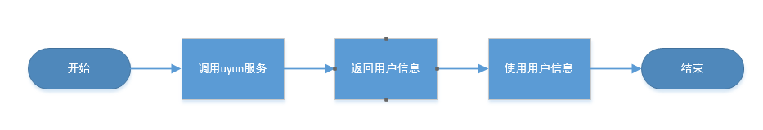

1. **原型说明：（可选）**
2. **其他补充**

### 统一资源库对接

1. **需求定义：**

VideoMon在自动发现阶段，需要把发现的设备以统一资源库为中心进行存储。在诊断阶段，需以统一资源库为中心，对设备进行诊断。

1. **需求场景：**

VideoMon在系统初部署的时候，没有摄像机资源，此时从平台对接发现摄像机，然后存储到统一资源库。在诊断配置的时候，诊断系统没有摄像机，此时从统一资源库获取摄像机设备存储到基础平台缓存，作为监测诊断目标。

1. **需求输入输出：**

前提条件：videoMon部署依赖基础平台

输入：摄像机信息

输出： 统一资源库中的资源

1. **需求流程：**

发现阶段



诊断配置阶段



1. **原型说明：（可选）**

# 非功能性需求（Unfunctional req）

## 性能需求（Performance）

1. 界面操作3秒内完成；
2. 在视频图像监控平台并发数为4的情况下，码流超时时间为5秒，中间间隔2秒，即每7秒采集4路码流，每天白天8小时算，拉码流可获取码流数(诊断在线数)大概为:

3600/7*4*8=16547 大概在1.5W路。8线程大概在3W路。

3600/7*平台线程数*一天可诊断的白天时间。

。

## 伸缩性需求（Scalability）

1. 应具备支持水平扩展能力。

## 可靠性需求（Reliability）

1. 当发现软、硬件故障，系统数据不丢失；
2. 支持7*24不间断运行；
3. 产品上线后，千行代码缺陷率小于15%。

## 用户体验需求（Usability）

1. 提供易识别的图标替代文字；
2. 复杂功能提供界面说明。

## 支持性需求（Supportability）

1. 浏览器兼容IE9+、chorme；
2. 操作系统兼容centos7 64位。

## 安全需求（Security）

无。

## 软硬件环境需求（Environment）

1. 服务器：内存4G+ 硬盘100G+ cpu双核2G+
2. 图像诊断服务器，和视频图像监控平台相关。
3. 操作系统：centos7 64bit。
4. 数据库：mysql。

## 接口需求（Interface）

1. 与租户管理的对接，需要了解租户接口；
2. 后续考虑与第三方系统的对接，例如GIS，卡口等；
3. 后续考虑与ITSM对接提供派单功能，需在ITSM端内置一个流程模型；
4. 后续考虑与ALERT的对接，需要预定义摄像机相关告警类型；
5. 后续考虑预留相关接口提供给SHOW模块用于综合展现。

## 其他需求（自行命名分类）

无。

# 竞争分析（Competitor）

# 风险分析（Risk）

|  |  |  |  |  |  |  |
| --- | --- | --- | --- | --- | --- | --- |
| 序号 | 风险项描述 | 影响度 | 概率 | 优先级 | 可能发生阶段 | 应对策略与措施(包括规避措施和减缓措施) |
| (I) | （P） |
| 1 | 需求不明确 | 高(I=4) | 高可能性(P>=70%) | 高 | 需求 | 需要找典型用户确认需求和原型设计，该风险在高保真原型提供之后控制 |
| 2 | 系统外部依赖强 | 高(I=4) | 高可能性(P>=70%) | 高 | 需求，设计，开发，测试 | 明确需求，系统间减少耦合度 |
| 3 | 难于测试 | 高(I=4) | 高可能性(P>=70%) | 高 | 测试 | 依赖视频图像监控平台，多平台，期望可在现场环境测试 |
| 4 | 产品技术架构风险 | 高(I=4) | 高可能性(P>=70%) | 高 | 设计阶段 | 团队本身没有专职的架构师，技术架构问题需要找其他团队的人员协助。 |
| 5 | 延期风险 | 高(I=4) | 高可能性(P>=70%) | 高 | 全部 | 通过人力协调和加班等方式保证。 |